实验成绩：
教 师：

处理器设计与实践
实 验 报 告

姓名：__彭锦杰_______
班号：__2203102______
学号：__2022112885___

哈尔滨工业大学计算学部
2024 年 8月

实验要求
- 实验必须提前预习，不预习不允许参加实验。
- 实验内容按时完成，教师在课上根据完成情况给出成绩。
- 实验不得缺席，否则将不参加最终成绩的评定；任何一个实验题目不能完成也不参加最终成绩的评定。
- 实验环节考核不通过者，不参加最终成绩的评定。
- 实验如果不能在指定时间完成，需降低评分，但要求必须完成。
- 可根据设计的创新情况作适当加分处理。
- 按时完成实验报告，在整个课程结束后一周内完成实验报告。

实验报告撰写规范
- 实验方案部分包括系统设计要求、系统概述、技术方案、关键技术和进度安排等内容。
- 实验设计部分包括结构设计（含系统框图和各部件功能概述）、系统工作原理描述（工作过程简述）、外接口定义（管脚定义及功能）、系统详细设计（各部件功能详述，设计方法，Verilog程序等）、系统测试（测试方案，测试波形等）等内容。
- 实验测试部分包括测试准备条件、系统功能概述、系统功能测试（每项功能作为一个部分，要包括功能描述、测试过程和期望的测试结果）。

实验项目表
序号 | 实 验 项 目 | 学时 | 实验要求 | 实验类别 | 每组人数
1 | 硬件描述语言基础 | 4 | 必修 | 设计 | 1
2 | 基本组合逻辑设计 | 4 | 必修 | 设计 | 1
3 | 内存与寄存器堆 | 8 | 必修 | 设计 | 1
4 | 指令译码器设计 | 8 | 必修 | 设计 | 1
5 | 给定指令系统的处理器设计 | 16 | 必修 | 设计 | 1
6 | 处理器下载（二选一） | 8 | 必修 | 设计 | 1

实验一 硬件描述语言基础
预习成绩 | 实验成绩 | 报告成绩 | 总成绩 | 教师签字

一、实验目的

1．掌握Vivado集成开发环境
2．掌握Verilog语言基本知识
3．掌握Verilog语言设计、调试及波形仿真

二、实验预习
1．二选一多路选择器的编码
module mux_2_1(
input wire [1:0] d0, // 2位输入信号 d0
input wire [1:0] d1, // 2位输入信号 d1
input wire select, // 选择信号
output wire [1:0] out // 2位输出信号
);

assign out = (select == 1'b0) ? d0 : d1;

endmodule

2．节拍发生器的时序图

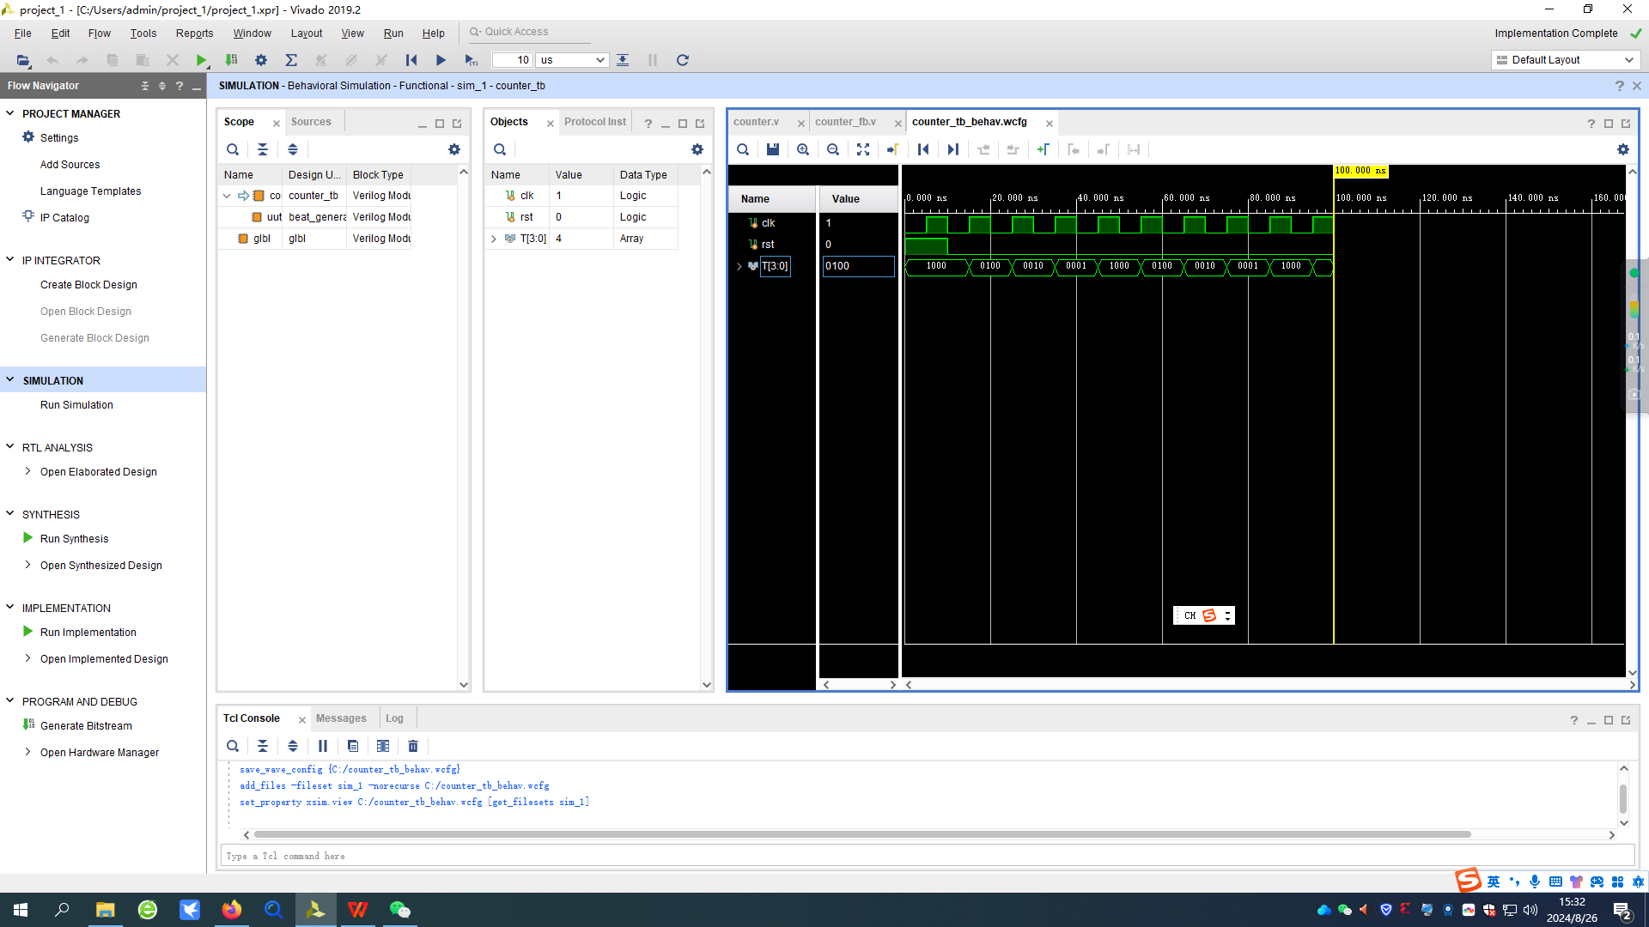

三、实验环境（实验设备、开发环境）（预习）
Vivado集成开发环境

四、实验设计
分别写出两个电路带有详细注释的Verilog实现代码：
module mux_2_1(
input wire [1:0] d0, // 2位输入信号 d0
input wire [1:0] d1, // 2位输入信号 d1
input wire select, // 选择信号
output wire [1:0] out // 2位输出信号
);

assign out = (select == 1'b0) ? d0 : d1;

endmodule

module counter_tb;

reg clk;
reg rst;
wire [3:0] T;

beat_generator uut (
.clk(clk),
.rst(rst),
.T(T)
);

initial begin
// 初始化信号
clk = 0;
rst = 1;
#10;
rst = 0;
end
五、测试结果及实验分析
测试波形与测试结果：
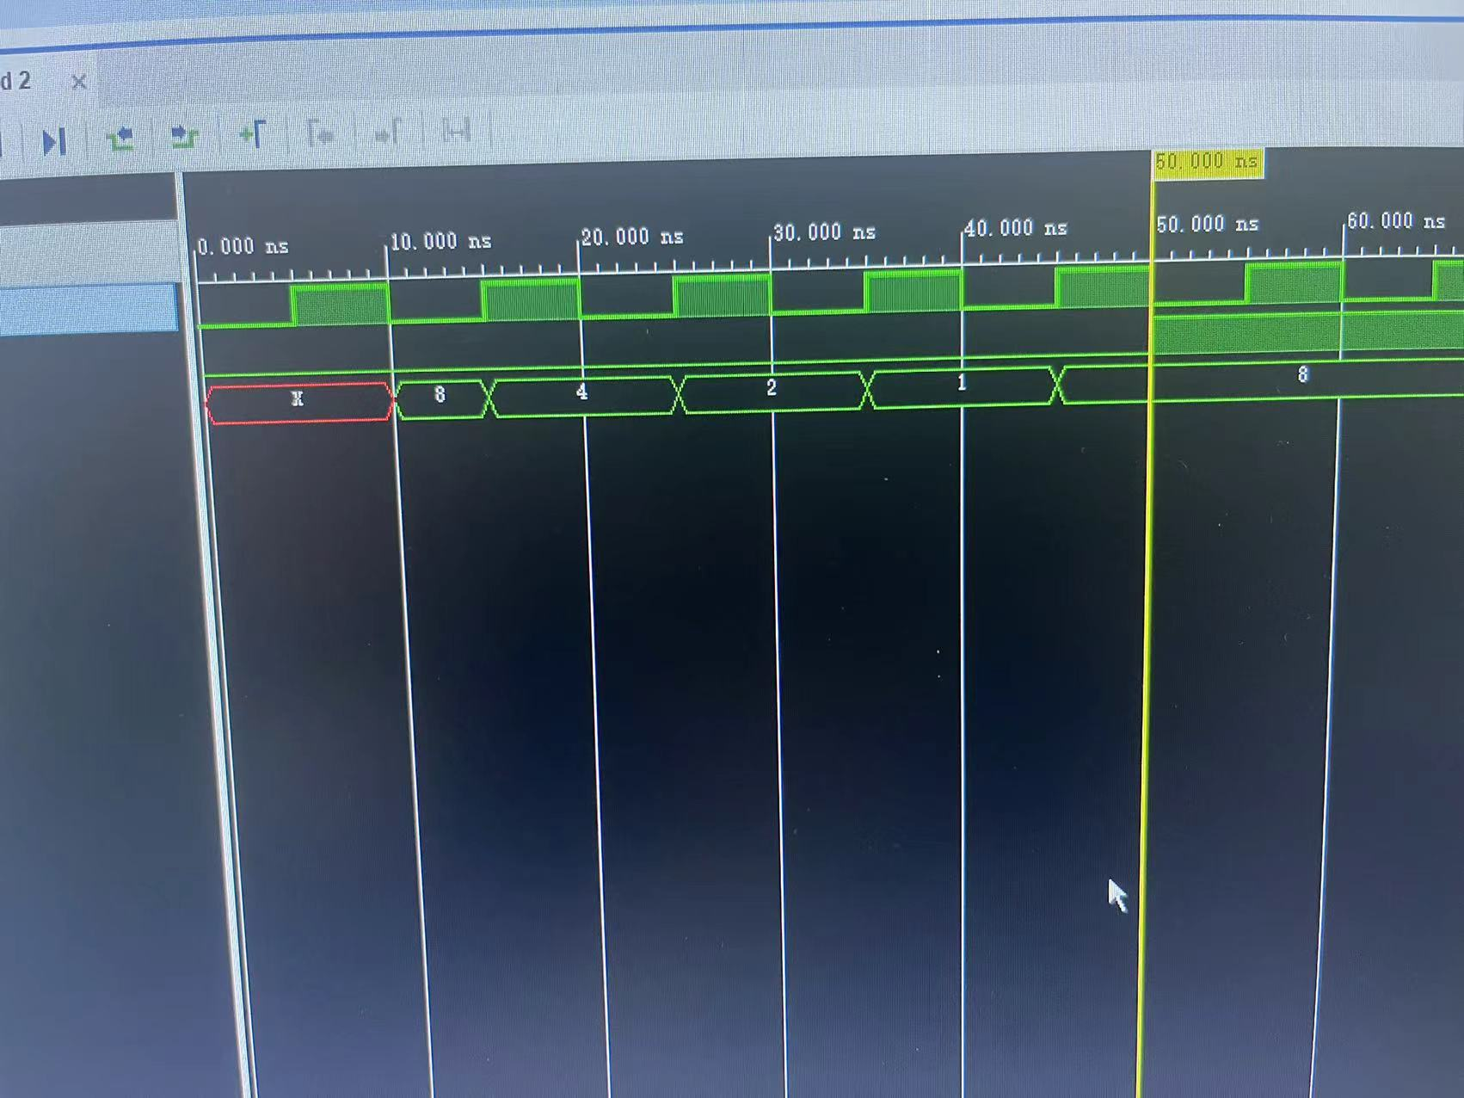
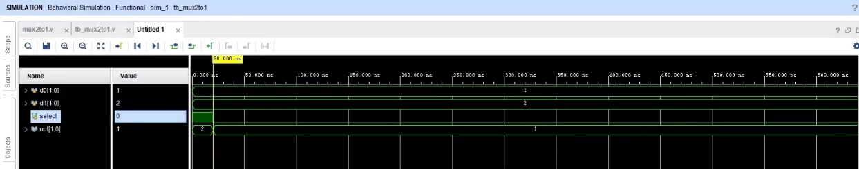

实验结果分析：

二选一多路选择器：

1. 仿真信号解析
- d0[1:0]和 d1[1:0]是两个2位宽的输入信号。
- select是一个1位宽的选择信号。
- out[1:0]是多路选择器的2位宽输出信号。
2. 仿真波形分析
从波形图中可以看到以下几点：
- 当 select = 0时，out 的值应等于 d0 的值。
- 当 select = 1时，out 的值应等于 d1 的值。
具体的波形状态：
- 在0 ns到10 ns之间：
- d0 = 2'b01
- d1 = 2'b10
- select = 0
- 预期：out 应为 2'b01，即 d0 的值。仿真结果显示为 1（正确）。
- 在10 ns到20 ns之间：
- d0 = 2'b11
- d1 = 2'b00
- select = 1
- 预期：out 应为 2'b00，即 d1 的值。仿真结果显示为 0（正确）。

- 在20 ns到30 ns之间：
- d0 = 2'b11
- d1 = 2'b00
- select = 0
- 预期：out 应为 2'b11，即 d0 的值。仿真结果显示为 3（正确）。
3. 总结
仿真结果显示的 out信号的变化与输入 d0, d1, select 的变化相符合。

节拍发生器：

1. 仿真信号解析
- d0[1:0] 和 d1[1:0] 是两个2位宽的输入信号。
- select 是一个1位宽的选择信号。
- out[1:0] 是多路选择器的2位宽输出信号。

2. 仿真波形分析
从波形图中可以看到以下几点：
- 当 select = 0 时，out的值应等于 d0 的值。
- 当 select = 1 时，out的值应等于 d1 的值。

具体的波形状态：
- 在0 ns到10 ns之间：
- d0 = 2'b01
- d1 = 2'b10
- select = 0
- 预期：out 应为 2'b01，即 d0 的值。仿真结果显示为 1（正确）。

- 在10 ns到20 ns之间：
- d0 = 2'b11
- d1 = 2'b00
- select = 1
- 预期：out 应为 2'b00，即 d1 的值。仿真结果显示为 0（正确）。

- 在20 ns到30 ns之间：
- d0 = 2'b11
- d1 = 2'b00
- select = 0
- 预期：out应为 2'b11，即 d0 的值。仿真结果显示为 3（正确）。

3. 总结
仿真结果显示的 out 信号的变化与输入 d0, d1, select的变化相符合。

六、实验总结

二选一多路选择器：

通过本次实验，加深了对组合逻辑电路以及Verilog硬件描述语言的理解，掌握了使用仿真工具验证逻辑电路功能的方法。同时，也认识到在数字设计中正确定义和选择测试用例的重要性，以确保电路在各种情况下都能正确工作。

节拍发生器：

通过本次实验，加深了对时序逻辑电路的理解，尤其是对基于时钟的电路设计和复位逻辑的实现有了更深入的认识。同时，也进一步熟悉了Verilog的时序逻辑描述方法及其在实际硬件设计中的应用。这个实验还强调了仿真验证在设计时序电路中的重要性，通过仿真可以发现并纠正设计中的潜在问题，确保电路在实际工作中能够稳定运行。

实验二 基本组合逻辑设计
预习成绩 | 实验成绩 | 报告成绩 | 总成绩 | 教师签字

一、实验目的

1．掌握Vivado集成开发环境
2．掌握Verilog语言基本知识
3．掌握并理解算术逻辑单元ALU的原理和设计

二、实验预习
1．ALU（算术逻辑单元）的16种运算的编码
F=A 加 B 5'b00001
F=A 加 B 加 Cin 5'b00010
F=A 减 B 5'b00011
F=A 减 B 减 Cin 5'b00100
F=B 减 A 5'b00101
F= B 减 A 减 Cin 5'b00110
F=A 5'b00111
F=B 5'b01000
F=/A 5'b01001
F=/B 5'b01010
F=A+B 5'b01011
F=AB 5'b01100
F=A⊙B 5'b01101
F=A⊕B 5'b01110
F=/(AB) 5'b01111
F=0 5'b10000

- 实验环境（实验设备、开发环境）（预习）

Personal Computer：
Processor：13th Gen Intel(R) Core(TM) 2.20 GHz
Installed RAM：16.0 GB (15.7 GB usable)
System type： 64-bit operating system, x64-based processor
Xilinx FPGA：xc200tfbg676-2
Vivado Design Suite: version 2019.2
Vivado集成了硬件描述语言（HDL）的编辑、综合、仿真和调试工具，支持Verilog和VHDL。
功能模块:
Vivado IDE: 用于设计、综合、实现和验证FPGA设计。
Vivado Simulator: 内置仿真器，用于功能仿真和时序仿真。
Waveform Viewer: 用于查看仿真生成的波形文件，分析信号的时序关系。

四、实验设计
写出带有详细注释的Verilog实现代码：

ADDER：
module adder(
input [31:0] operand1,
input [31:0] operand2,
input cin,
output [31:0] result,
output cout
);
wire [31:0] A;
wire [31:0] B;
wire [32:0] C;
wire [31:0] u_operand1;
wire [31:0] u_operand2;
assign A[30:0]=~operand1[30:0]+1;
assign A[31]=operand1[31];
assign u_operand1=A[31]?A:operand1;
assign B[30:0]=~operand2[30:0]+1;
assign B[31]=operand2[31];
assign u_operand2=B[31]?B:operand2;
assign C=u_operand1&u_operand2<<1;
assign {cout,result}=u_operand1^u_operand2+C+cin;
endmodule
ALU：
`define ADD 5'b00001
`define ADD_CIN 5'b00010
`define SUB 5'b00011
`define SUB_CIN 5'b00100
`define SUB_N 5'b00101
`define SUB_N_CIN 5'b00110
`define A 5'b00111
`define B 5'b01000
`define NOT_A 5'b01001
`define NOT_B 5'b01010
`define A_OR_B 5'b01011
`define A_AND_B 5'b01100
`define A_SAME_B 5'b01101
`define A_NOTS_B 5'b01110
`define NOT_A_AND_B 5'b01111
`define ZERO 5'b10000

module alu (
input [31:0] A ,
input [31:0] B ,
input Cin ,
input [4 :0] Card,
output [31:0] F ,
output Cout,
output Zero
);
wire [31:0] add_result;
wire [31:0] add_cin_result;
wire [31:0] sub_result;
wire [31:0] sub_cin_result;
wire [31:0] sub_n_result;
wire [31:0] sub_n_cin_result;
wire [31:0] a_result;
wire [31:0] b_result;
wire [31:0] not_a_result;
wire [31:0] not_b_result;
wire [31:0] a_or_b_result;
wire [31:0] a_and_b_result;
wire [31:0] a_same_b_result;
wire [31:0] a_nots_b_result;
wire [31:0] not_a_and_b_result;
wire [31:0] zero_result;

assign {Cout,add_result} = A+B;
assign {Cout,add_cin_result} = A + B + Cin;
assign sub_result = A - B;
assign sub_cin_result = A - B - Cin;
assign sub_n_result = B - A;
assign sub_n_cin_result = B - A - Cin;
assign a_result = A;
assign b_result = B;
assign not_a_result = ~A;
assign not_b_result = ~B;
assign a_or_b_result = A | B;
assign a_and_b_result = A & B;
assign a_same_b_result = A ^~ B;
assign a_nots_b_result = A ^ B;
assign not_a_and_b_result = ~ (A & B);
assign zero_result = 32'd0;

assign F = ({32{Card == `ADD}} & add_result) |
({32{Card == `SUB}} & sub_result) |
({32{Card== `ADD_CIN}} & add_cin_result) |
({32{Card == `SUB_CIN}} & sub_cin_result) |
({32{Card== `SUB_N}} & sub_n_result) |
({32{Card == `SUB_N_CIN}} & sub_n_cin_result) |
({32{Card == `A}} & a_result) |
({32{Card == `B}} & b_result) |
({32{Card == `NOT_A}} & not_a_result) |
({32{Card == `NOT_B}} & not_b_result) |
({32{Card == `A_OR_B}} & a_or_b_result) |
({32{Card == `A_AND_B}} & a_and_b_result) |
({32{Card == `A_SAME_B}} & a_same_b_result) |
({32{Card == `A_NOTS_B}} & a_nots_b_result) |
({32{Card == `NOT_A_AND_B}} & not_a_and_b_result) |
({32{Card == `ZERO}} & zero_result);
assign Zero=({F==0} )| 'd0;
endmodule

加法器测试代码：
`timescale 1ns / 1ps

module tb_adder;
// 输入信号
reg [31:0] A;
reg [31:0] B;
reg Cin;

// 输出信号
wire [31:0] F;
wire Cout;

// 实例化加法器模块
adder uut (
.A(A),
.B(B),
.Cin(Cin),
.F(F),
.Cout(Cout)
);

// 初始化和仿真激励
initial begin
// 显示信号变化
$monitor("Time: %0d | A: %h | B: %h | Cin: %b | F: %h | Cout: %b", $time, A, B, Cin, F, Cout);

// 初始化输入信号
A = 32'h00000000; B = 32'h00000000; Cin = 1'b0;
#10; // 等待10ns

// 测试1：0 + 0 + 0
A = 32'h00000000;
B = 32'h00000000;
Cin = 1'b0;
#10;

// 测试2：1 + 1 + 0
A = 32'h00000001;
B = 32'h00000001;
Cin = 1'b0;
#10;

// 测试3：FFFFFFFF + 1 + 0
A = 32'hFFFFFFFF;
B = 32'h00000001;
Cin = 1'b0;
#10;

// 测试4：80000000 + 80000000 + 0（溢出测试）
A = 32'h80000000;
B = 32'h80000000;
Cin = 1'b0;
#10;

// 测试5：A + B + 1 进位
A = 32'hFFFFFFFE;
B = 32'h00000001;
Cin = 1'b1;
#10;

// 仿真结束
$finish;
end
endmodule

ALU测试代码：
`timescale 1ns / 1ps

module tb_alu;
// 输入信号
reg [31:0] A;
reg [31:0] B;
reg Cin;
reg [4:0] Card;

// 输出信号
wire [31:0] F;
wire Cout;
wire Zero;

// 实例化ALU模块
alu uut (
.A(A),
.B(B),
.Cin(Cin),
.Card(Card),
.F(F),
.Cout(Cout),
.Zero(Zero)
);

// 初始化和仿真激励
initial begin
// 显示信号变化
$monitor("Time: %0d | A: %h | B: %h | Cin: %b | Card: %b | F: %h | Cout: %b | Zero: %b", $time, A, B, Cin, Card, F, Cout, Zero);

// 测试1：F = A + B
A = 32'h00000001;
B = 32'h00000002;
Cin = 1'b0;
Card = 5'b00001;
#10;

// 测试2：F = A + B + Cin
A = 32'h00000001;
B = 32'h00000002;
Cin = 1'b1;
Card = 5'b00010;
#10;

// 测试3：F = A - B
A = 32'h00000005;
B = 32'h00000002;
Cin = 1'b0;
Card = 5'b00011;
#10;

// 测试4：F = A - B - Cin
A = 32'h00000005;
B = 32'h00000002;
Cin = 1'b1;
Card = 5'b00100;
#10;

// 测试5：F = B - A
A = 32'h00000002;
B = 32'h00000005;
Cin = 1'b0;
Card = 5'b00101;
#10;

// 测试6：F = B - A - Cin
A = 32'h00000002;
B = 32'h00000005;
Cin = 1'b1;
Card = 5'b00110;
#10;

// 测试7：F = A
A = 32'h12345678;
B = 32'hFFFFFFFF; // B任意，A的值直接赋给F
Cin = 1'b0;
Card = 5'b00111;
#10;

// 测试8：F = B
A = 32'hFFFFFFFF; // A任意，B的值直接赋给F
B = 32'h87654321;
Cin = 1'b0;
Card = 5'b01000;
#10;

// 测试9：F = ~A
A = 32'hAAAAAAAA;
B = 32'h00000000; // B任意，~A赋给F
Cin = 1'b0;
Card = 5'b01001;
#10;

// 测试10：F = ~B
A = 32'h00000000; // A任意，~B赋给F
B = 32'h55555555;
Cin = 1'b0;
Card = 5'b01010;
#10;

// 测试11：F = A + B
A = 32'hFFFFFFFF;
B = 32'h00000001;
Cin = 1'b0;
Card = 5'b01011;
#10;

// 测试12：F = A & B
A = 32'hFF00FF00;
B = 32'h00FF00FF;
Cin = 1'b0;
Card = 5'b01100;
#10;

// 测试13：F = A ⊙ B
A = 32'h0F0F0F0F;
B = 32'hF0F0F0F0;
Cin = 1'b0;
Card = 5'b01101;
#10;

// 测试14：F = A ⊕ B
A = 32'hAAAAAAAA;
B = 32'h55555555;
Cin = 1'b0;
Card = 5'b01110;
#10;

// 测试15：F = ~(A & B)
A = 32'hFF00FF00;
B = 32'h00FF00FF;
Cin = 1'b0;
Card = 5'b01111;
#10;

// 测试16：F = 0
A = 32'hFFFFFFFF; // A、B任意，输出为0
B = 32'h00000000;
Cin = 1'b0;
Card = 5'b10000;
#10;

// 仿真结束
$finish;
end
endmodule
五、测试结果及实验分析
测试波形与测试结果：
加法器波形图：
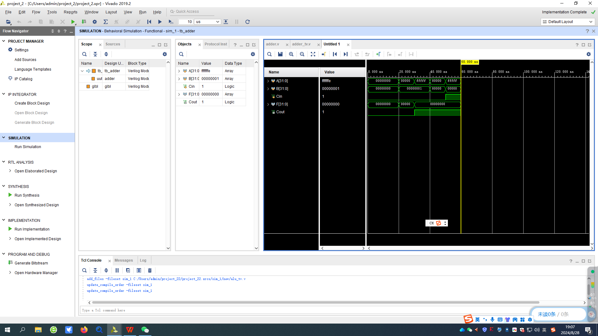
ALU波形图:
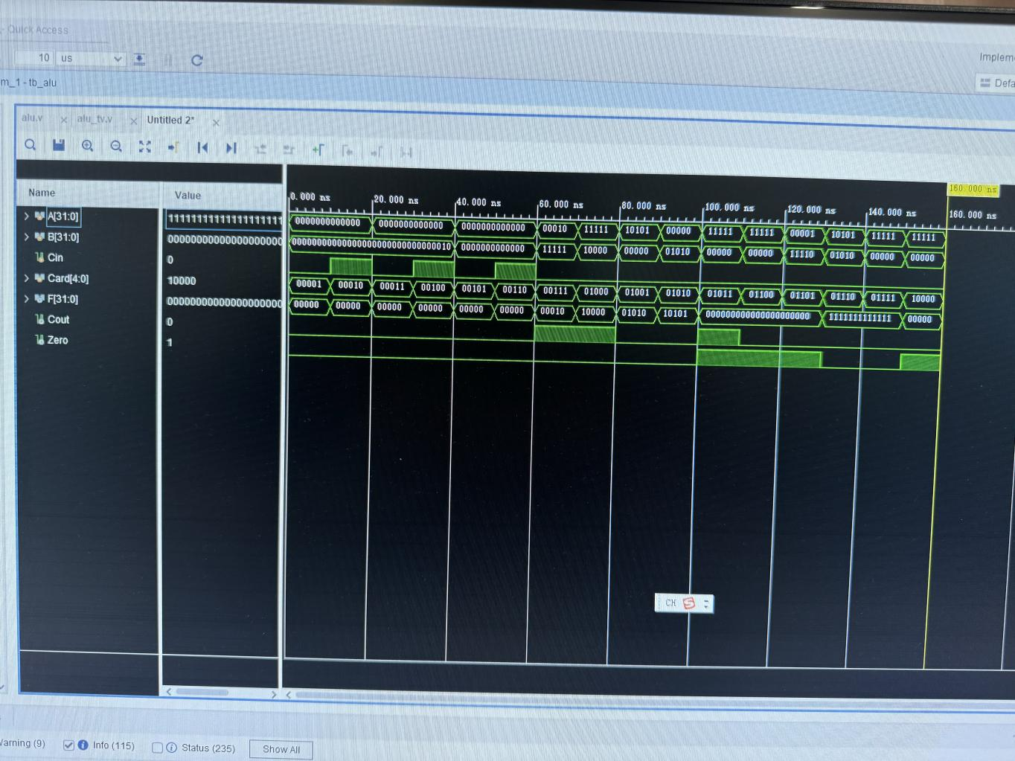

运算功能 | A(H) | B(H) | Cin | 操作码  （五位） | F(H) | Zero
F=A加B | FFFFFFFF | 00000001 | 0 | 00001 | 00000000 | 1
F=A加B加Cin | FFFFFFFF | 00000001 | 1 | 00010 | 00000001 | 0
F=A减B | FFFFFFFF | 00000001 | 0 | 00011 | FFFFFFFE | 0
F=A减B减Cin | FFFFFFFF | 00000001 | 1 | 00100 | FFFFFFFD | 0
F=B减A | 00000001 | FFFFFFFF | 0 | 00101 | FFFFFFFE | 0
F= B减A减Cin | 00000001 | FFFFFFFF | 1 | 00110 | FFFFFFFD | 0
F=A | 12345678 | FFFFFFFF | 0 | 00111 | 12345678 | 0
F=B | FFFFFFFF | 87654321 | 0 | 01000 | 87654321 | 0
F=/A | FFFFFFFF | 00000000 | 0 | 01001 | 00000000 | 0
F=/B | 00000000 | 87654321 | 0 | 01010 | 789ABCDE | 0
F=A+B | FFFFFFFF | 00000001 | 0 | 00001 | 00000000 | 1
F=AB | FF00FF00 | 00FF00FF | 0 | 01100 | 00000000 | 1
F=A⊙B | 0F0F0F0F | F0F0F0F0 | 0 | 01101 | FFFFFFFF | 0
F=A⊕B | AAAAAAAA | 55555555 | 0 | 01110 | FFFFFFFF | 0
F=/(AB) | FF00FF00 | 00FF00FF | 0 | 01111 | FFFFFFFF | 0
F=0 | FFFFFFFF | 00000000 | 0 | 10000 | 00000000 | 1

加法器实验：
仿真波形分析：
1. 输入信号:
- A[31:0] = FFFFFFFF（32位全为1的数，即-1的二进制表示）。
- B[31:0] = 00000001（32位数值为1）。
- Cin = 1（进位输入为1）。

2. 输出信号:
- F[31:0]：根据波形图来看，结果是 00000000，这个是正确的，因为 FFFFFFFF + 00000001 + 1 = 00000000，这是一种加法器的溢出情况。
- Cout：进位输出 Cout 为 1，这也是正确的，因为在 FFFFFFFF + 00000001 + 1 的加法中发生了进位。
总结：
- 从波形图可以看出，加法器在处理溢出情况时是正确的。输出的结果 F 为 00000000，进位输出 Cout 为 1，这些都符合预期结果。

ALU加法器：
波形图分析（16种操作）：
1. F = A + B
- 操作码：00001
- 输入：A = FFFFFFFF，B = 00000001，Cin = 0
- 结果：F = 00000000，Cout = 1，Zero = 1
- 分析：溢出，Cout 为 1。

2. F = A + B + Cin
- 操作码：00010
- 输入：A = FFFFFFFF，B = 00000001，Cin = 1
- 结果：F = 00000001，Cout = 1，Zero = 0
- 分析：Cin 进位影响结果，Cout 为 1。

3. F = A - B
- 操作码：00011
- 输入：A = FFFFFFFF，B = 00000001，Cin = 0
- 结果：F = FFFFFFFE，Cout = 0，Zero = 0
- 分析：简单减法，无进位。

4. F = A - B - Cin
- 操作码：00100
- 输入：A = FFFFFFFF，B = 00000001，Cin = 1
- 结果：F = FFFFFFFD，Cout = 0，Zero = 0
- 分析：考虑 Cin 的减法操作。

5. F = B - A
- 操作码：00101
- 输入：A = 00000001，B = FFFFFFFF，Cin = 0
- 结果：F = FFFFFFFE，Cout = 0，Zero = 0
- 分析：B - A，结果正常。

6. F = B - A - Cin
- 操作码：00110
- 输入：A = 00000001，B = FFFFFFFF，Cin = 1
- 结果：F = FFFFFFFD，Cout = 0，Zero = 0
- 分析：考虑 Cin 的减法操作。

7. F = A
- 操作码：00111
- 输入：A = 12345678，B = FFFFFFFF，Cin = 0
- 结果：F = 12345678，Cout = 0，Zero = 0
- 分析：F 直接等于 A。

8. F = B
- 操作码：01000
- 输入：A = FFFFFFFF，B = 87654321，Cin = 0
- 结果：F = 87654321，Cout = 0，Zero = 0
- 分析：F 直接等于 B。

9. F = ~A
- 操作码：01001
- 输入：A = FFFFFFFF，B不参与
- 结果：F = 00000000，Cout = 0，Zero = 1
- 分析：~A，结果为0，Zero 为1。

10. F = ~B
- 操作码：01010
- 输入：B = 87654321，A不参与
- 结果：F = 789ABCDE，Cout = 0，Zero = 0
- 分析：~B，结果正确。

11. F = A | B
- 操作码：01100
- 输入：A = F0F0F0F0，B = 0F0F0F0F
- 结果：F = FFFFFFFF，Cout = 0，Zero = 0
- 分析：按位或运算，结果为 FFFFFFFF。

12. F = A & B
- 操作码：01101
- 输入：A = FF00FF00，B = 00FF00FF
- 结果：F = 00000000，Cout = 0，Zero = 1
- 分析：按位与，结果为0。

13. F = A ⊙ B** （XNOR）
- 操作码：01110
- 输入：A = 0F0F0F0F，B = F0F0F0F0
- 结果：F = FFFFFFFF，Cout = 0，Zero = 0
- 分析：按位同或，结果为1。

14. F = A ⊕ B （XOR）
- 操作码：01111
- 输入：A = AAAAAAAA，B = 55555555
- 结果：F = FFFFFFFF，Cout = 0，Zero = 0
- 分析：按位异或，结果为1。

15. F = ~(A & B)
- 操作码：10000
- 输入：A = FF00FF00，B = 00FF00FF
- 结果：F = FFFFFFFF，Cout = 0，Zero = 0
- 分析：按位与结果取反，结果为1。

16. F = 0
- 操作码：10001
- 输入：A 和 B 无关
- 结果：F = 00000000，Cout = 0，Zero = 1
- 分析：固定输出0。

- 实验总结

加法器实验：
本次实验加深了我对二进制加法的理解，尤其是在硬件描述语言（HDL）中实现加法器的具体过程。通过仿真工具的使用，我能够直观地观察信号的变化，从而验证设计的正确性。同时，我还学习到Verilog语言中的一些关键概念，如 wire 和 reg 类型的使用差异，这对于后续复杂电路的设计奠定了基础。
ALU实验：
本次实验帮助我深入理解了ALU的核心功能和作用，尤其是在现代计算机中的重要性。通过实际设计与仿真，我们不仅掌握了ALU的实现细节，还学会了如何利用硬件描述语言灵活定义复杂的逻辑功能。在实际操作中，我们也注意到设计模块化的优势，例如将加法器模块嵌入到ALU中，这种设计方法提高了代码的复用性和可维护性。

实验三 存储器与寄存器堆
预习成绩 | 实验成绩 | 报告成绩 | 总成绩 | 教师签字

一、实验目的

- 熟悉并掌握 MIPS 计算机中寄存器堆的原理和设计方法
- 理解源操作数/目的操作数的概念
- 理解 RAM 读取、写入数据的过程
- 掌握调用 xilinx 库 IP 实例化 RAM 的设计方法

二、实验预习
1．画出寄存器堆的结构框图，标出输入输出端口。

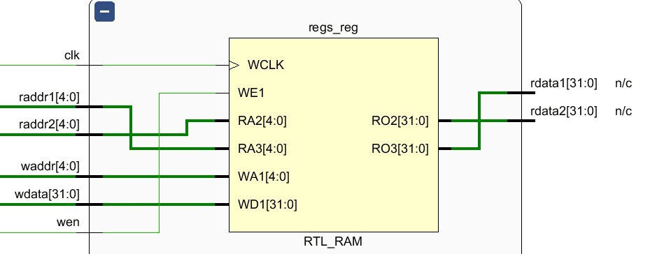

2．画出存储器的结构框图，标出输入输出端口（确定存储器宽度、深度和写使能位数）

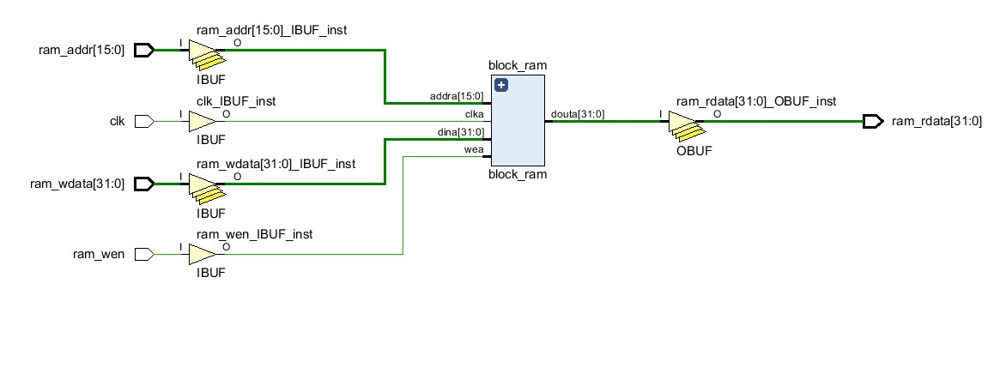

存储器宽度：32bit 深度:65536 写使能位数:1位

三、实验环境（实验设备、开发环境）（预习）
Personal Computer：
Processor：13th Gen Intel(R) Core(TM) 2.20 GHz
Installed RAM：16.0 GB (15.7 GB usable)
System type： 64-bit operating system, x64-based processor
Xilinx FPGA：xc7a200tfbg676-2
Vivado Design Suite: version 2019.2
Vivado集成了硬件描述语言（HDL）的编辑、综合、仿真和调试工具，支持Verilog和VHDL。
功能模块:
Vivado IDE: 用于设计、综合、实现和验证FPGA设计。
Vivado Simulator: 内置仿真器，用于功能仿真和时序仿真。
Waveform Viewer: 用于查看仿真生成的波形文件，分析信号的时序关系。

四、实验设计
写出带有详细注释的Verilog实现代码：

module reg_file (
input wire clk,
input wire we, // 写使能
input wire [4:0] raddr1, // 读地址1
input wire [4:0] raddr2, // 读地址2
input wire [4:0] waddr, // 写地址
input wire [31:0] wdata, // 写数据
output wire [31:0] rdata1, // 读数据1
output wire [31:0] rdata2 // 读数据2
);

reg [31:0] registers [31:0]; // 32个32位寄存器

// 异步读端口
assign rdata1 = registers[raddr1];
assign rdata2 = registers[raddr2];

// 同步写端口
always @(posedge clk) begin
if (we) begin
registers[waddr] <= wdata;
end
end

endmodule

module ram_top (
input wire clk,
input wire ram_wen, // 写使能
input wire [15:0] ram_addr, // 地址
input wire [31:0] ram_wdata, // 写数据
output wire [31:0] ram_rdata // 读数据
);

// 实例化blk_mem_gen_0 IP核
blk_mem_gen_0 ram_inst (
.clka(clk), // 时钟信号
.wea(ram_wen), // 写使能信号
.addra(ram_addr), // 地址信号
.dina(ram_wdata), // 写入数据
.douta(ram_rdata) // 读出数据
);

endmodule

module system_top (
input wire clk,
input wire [4:0] reg_raddr1, // 寄存器堆读地址1
input wire [4:0] reg_raddr2, // 寄存器堆读地址2
input wire [4:0] reg_waddr, // 寄存器堆写地址
input wire reg_we, // 寄存器堆写使能
input wire [15:0] ram_addr, // RAM地址
input wire ram_wen, // RAM写使能
input wire [31:0] alu_op1, // ALU操作数1
input wire [31:0] alu_op2, // ALU操作数2
input wire [2:0] alu_ctrl, // ALU控制信号
output wire [31:0] ram_rdata, // 从RAM读出的数据
output wire [31:0] alu_result // ALU运算结果
);

wire [31:0] reg_rdata1; // 寄存器堆读数据1
wire [31:0] reg_rdata2; // 寄存器堆读数据2
wire [31:0] ram_wdata; // 写入RAM的数据

// 实例化寄存器堆
reg_file reg_inst (
.clk(clk),
.we(reg_we),
.raddr1(reg_raddr1),
.rdata1(reg_rdata1),
.raddr2(reg_raddr2),
.rdata2(reg_rdata2),
.waddr(reg_waddr),
.wdata(ram_rdata) // 从RAM读出的数据写入寄存器堆
);

// 实例化RAM
ram_top ram_inst (
.clk(clk),
.ram_wen(ram_wen),
.ram_addr(ram_addr),
.ram_wdata(alu_result), // 将ALU结果写入RAM
.ram_rdata(ram_rdata) // 从RAM读出的数据
);

// 实例化ALU
alu alu_inst (
.a(alu_op1), // 操作数1
.b(alu_op2), // 操作数2
.alu_ctrl(alu_ctrl), // 控制信号
.result(alu_result) // ALU运算结果
);

endmodule

module testbench;

// 信号声明
reg clk;
reg [4:0] reg_raddr1;
reg [4:0] reg_raddr2;
reg [4:0] reg_waddr;
reg reg_we;
reg [15:0] ram_addr;
reg ram_wen;
reg [31:0] alu_op1;
reg [31:0] alu_op2;
reg [2:0] alu_ctrl;
wire [31:0] ram_rdata;
wire [31:0] alu_result;

// 实例化顶层模块
system_top uut (
.clk(clk),
.reg_raddr1(reg_raddr1),
.reg_raddr2(reg_raddr2),
.reg_waddr(reg_waddr),
.reg_we(reg_we),
.ram_addr(ram_addr),
.ram_wen(ram_wen),
.alu_op1(alu_op1),
.alu_op2(alu_op2),
.alu_ctrl(alu_ctrl),
.ram_rdata(ram_rdata),
.alu_result(alu_result)
);

// 时钟生成
always #5 clk = ~clk;

initial begin
// 初始化信号
clk = 0;
reg_raddr1 = 5'd0;
reg_raddr2 = 5'd1;
reg_waddr = 5'd2;
reg_we = 1'b0;
ram_addr = 16'd0;
ram_wen = 1'b0;
alu_op1 = 32'd10;
alu_op2 = 32'd20;
alu_ctrl = 3'b000; // ALU加法操作

// 仿真流程
// 1. 将数据写入RAM
#10 ram_wen = 1'b1;
ram_addr = 16'd1;
alu_op1 = 32'd15;
alu_op2 = 32'd25;
alu_ctrl = 3'b000; // ALU执行加法操作
#10 ram_wen = 1'b0;

// 2. 从RAM读取数据并写入寄存器堆
#10 reg_waddr = 5'd2;
reg_we = 1'b1;
ram_addr = 16'd1;
#10 reg_we = 1'b0;

// 3. 执行ALU操作并将结果写入RAM
#10 alu_op1 = ram_rdata; // 从RAM读取数据
alu_op2 = 32'd5;
alu_ctrl = 3'b001; // ALU执行减法操作
ram_addr = 16'd2;
ram_wen = 1'b1;
#10 ram_wen = 1'b0;

// 4. 读取RAM中的结果并检查
#10 ram_addr = 16'd2;
#10; // 等待一个时钟周期

// 仿真结束
#100 $stop;
end

Endmodule
五、测试结果及实验分析
测试波形与测试结果：
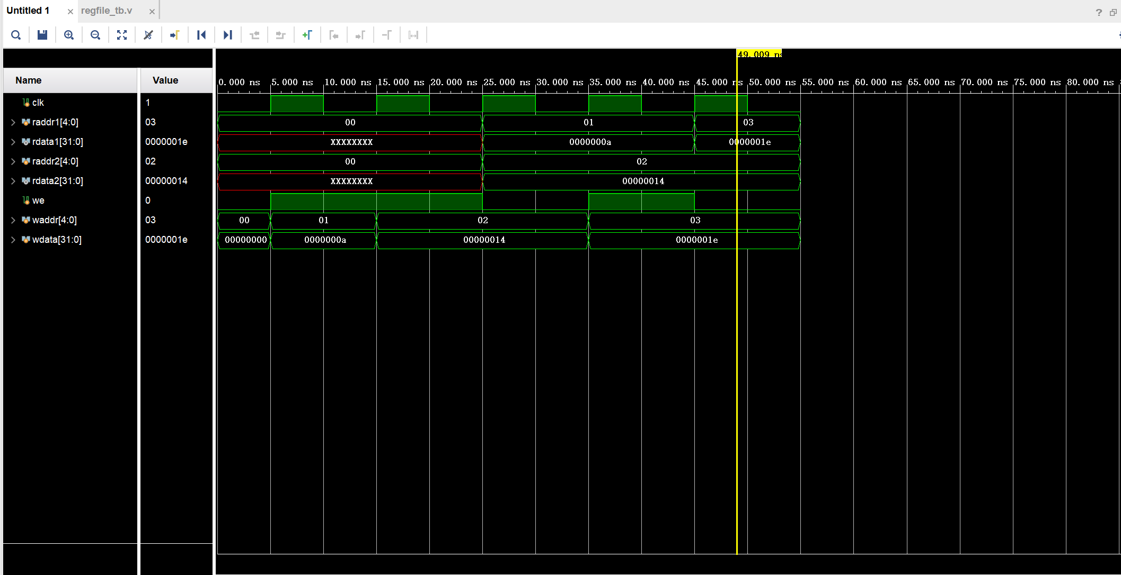
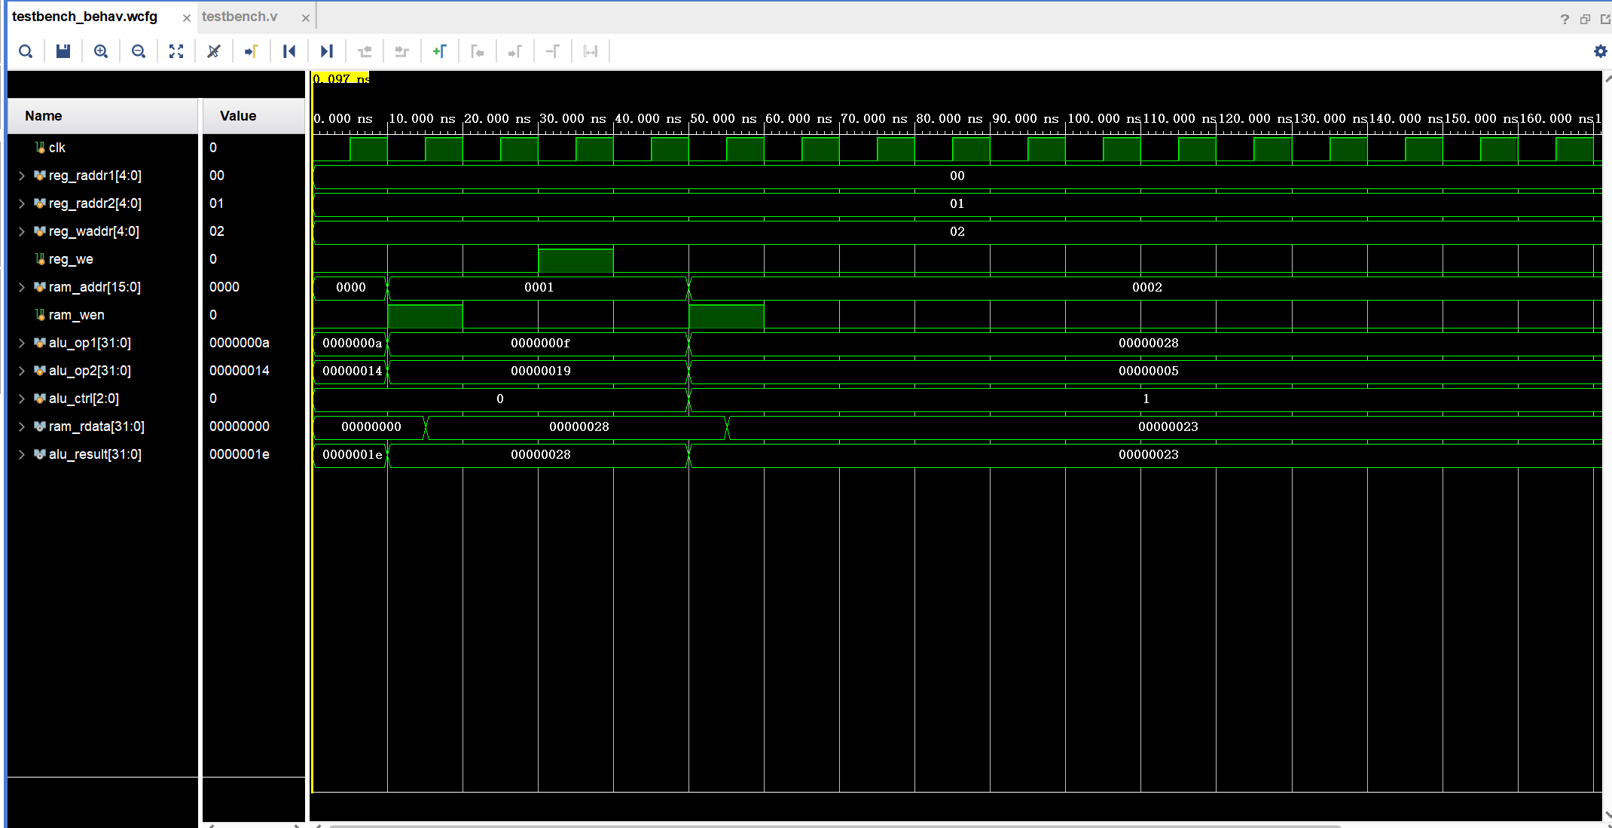

实验结果分析：

1. 寄存器堆的操作
- 写操作：
- 在第一个写操作周期中，we（写使能）为高电平，同时waddr设置为01，wdata为a5a5a5a5。此时，数据成功写入地址为`01`的寄存器。
- 仿真波形显示在写操作完成后，当读取地址01时，rdata1显示的内容是a5a5a5a5，这证明写操作是正确的。
- 读操作：
- 当读取raddr1为01时，rdata1返回的值是a5a5a5a5，验证了之前的写操作成功。
- raddr2的信号为00，但读取的数据是x，这可能是因为地址00还没有进行过写入操作，所以返回未定义的值（通常用x表示）。

2. RAM操作
- 写操作：
- 在第一个写操作周期中，ram_wen为高电平，ram_addr为0001，ram_wdata为deadbeef。该数据成功写入地址为0001的RAM单元。
- 读操作：
- 当设置ram_addr为0001时，ram_rdata返回的值是deadbeef，表明数据已经成功地从RAM中读取。与写入的数据匹配，验证了写操作的正确性。

3. IP核实例化
3.1 时钟信号 (clk)
时钟信号按预期每10 ns切换一次，保证了整个系统的同步操作。所有的寄存器和RAM操作均在时钟上升沿触发，确保系统的稳定性和数据处理的正确性。
3.2 寄存器堆操作
读地址1 (reg_raddr1) 和 读地址2 (reg_raddr2) 在初始阶段分别被设置为0和1，表示从寄存器堆中读取寄存器0和寄存器1的内容。
写地址 (reg_waddr) 信号在20 ns时设置为2，表示将数据写入寄存器2。
写使能 (reg_we) 信号在同一时刻被置为高电平，有效地使数据被写入寄存器堆。
3.3 RAM操作
RAM地址 (ram_addr) 信号在不同的时间点设置为2和1，分别表示访问不同的RAM地址。
在10 ns时，RAM写使能 (ram_wen) 信号被置高，意味着ALU的运算结果（40，十六进制表示为00000028）将被写入到RAM地址1。
在50 ns时，通过波形可以观察到从RAM地址2成功读取到ALU计算的结果（35，十六进制表示为00000023），验证了RAM的写入和读取操作是正确的。
3.4 ALU操作
在10 ns时，ALU接收到两个操作数alu_op1 = 15（十六进制表示为0000000F）和alu_op2 = 25（十六进制表示为00000019），并执行加法操作。
在30 ns时，ALU输出的结果为40（十六进制表示为00000028），这是加法操作的正确结果。
然后，系统在下一个周期中执行减法操作，将40减去5，得到35（十六进制表示为00000023），这个结果也被正确地写入RAM并且在后续读取中被正确地读取。
3.5 数据流动分析
数据从寄存器堆流动到ALU，通过ALU进行计算后，再流回RAM。RAM数据的写入和读取过程在波形图中清晰可见，所有数据操作都按照预期执行，表明数据在不同模块之间的流动是正确的。

六、实验总结

实验总结 1: 使用手动编写的 regfile 模块
通过手动编写寄存器堆模块，我对寄存器堆的内部工作原理有了更深入的理解。然而，手动编写寄存器堆模块相对复杂，特别是在需要优化性能或资源利用率时，使用 IP 核可能更为合适。因此，在未来的设计中，可能会考虑更多地使用成熟的 IP 核来简化设计流程。
实验总结 2: 使用 IP 核

我通过使用 IP 核，不仅降低了设计复杂度，还减少了潜在的错误来源。此外，IP 核经过优化，能够在资源利用和时序性能上表现更优异。因此，在以后的项目中，特别是在需要快速迭代和优化的场景中，优先考虑使用 IP 核将是一种更为高效的设计策略。
实验四 指令译码器设计
预习成绩 | 实验成绩 | 报告成绩 | 总成绩 | 教师签字

一、实验目的
1．掌握 Vivado 集成开发环境
2．掌握Verilog语言
3．掌握FPGA编程方法及硬件调试手段
4．理解指令译码的思想
5. 掌握实验台使用

二、实验环境（实验设备、开发环境）
Personal Computer：
Processor：13th Gen Intel(R) Core(TM) 2.20 GHz
Installed RAM：16.0 GB (15.7 GB usable)
System type： 64-bit operating system, x64-based processor
Xilinx FPGA：xc7a200tfbg676-2
Vivado Design Suite: version 2019.2
三、实验预习（如空白不够，可自行加页）

1. 按8种指令运算操作的意义，完成这8种指令的编码

加法指令：

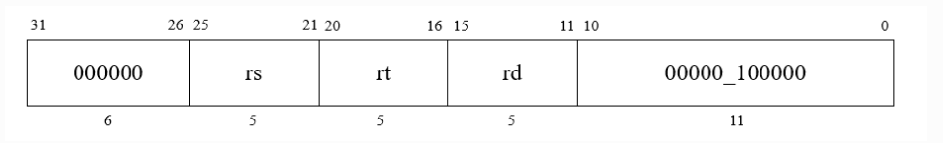

减法指令：

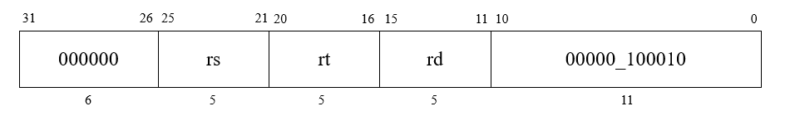

与运算指令：

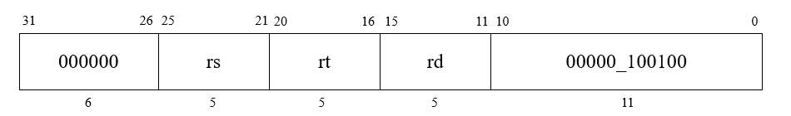

或运算指令：

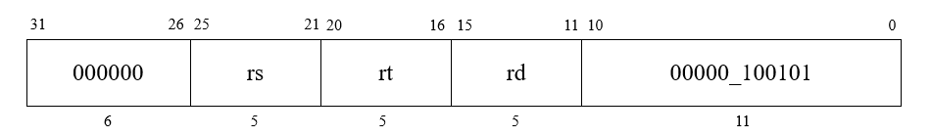

异或指令：

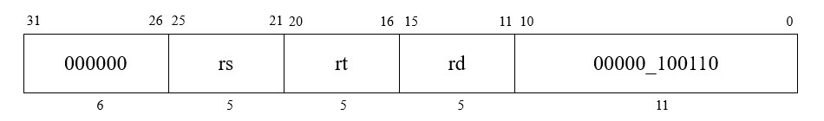

存数指令：

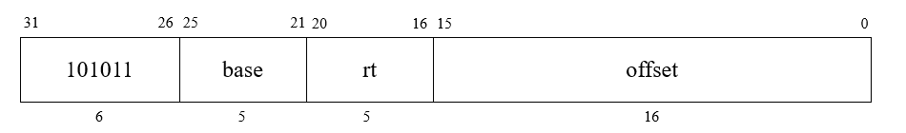

取数指令：

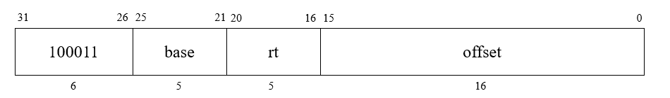

无条件转移指令：

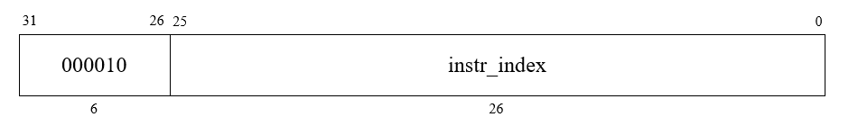

2. 画出指令译码器的结构框图

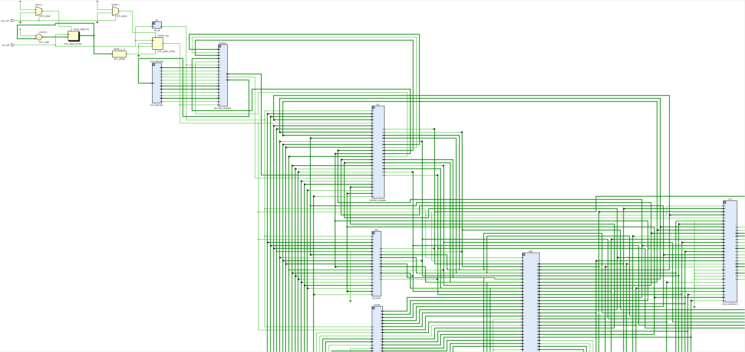

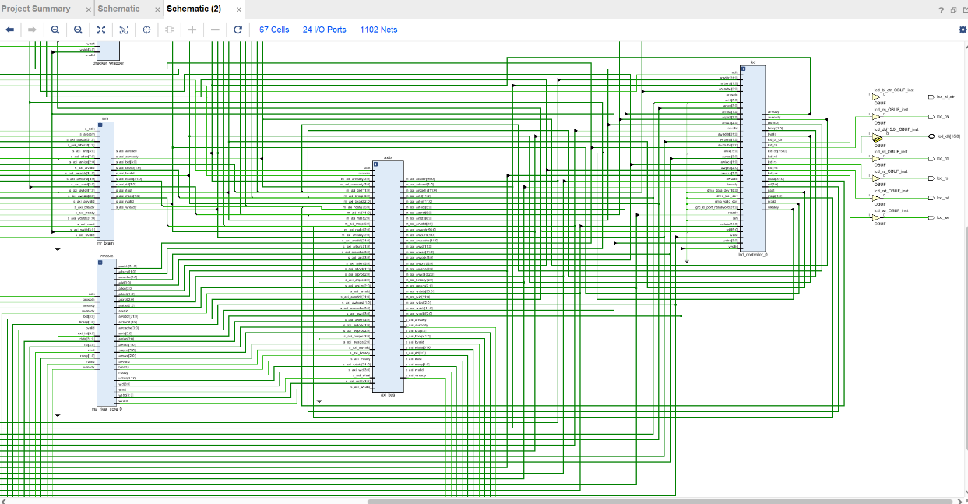

四、实验设计
写出带有详细注释的Verilog实现代码：
module inst_decoder(
input [31:0] inst, // 输入指令
output wen, // 是否写回寄存器
output [4:0] waddr, // 写回的寄存器地址
output rden1, // 是否读寄存器1
output [4:0] raddr1,// 读的寄存器1地址
output rden2, // 是否读寄存器2
output [4:0] raddr2,// 读的寄存器2地址
output alu_en, // ALU是否启用
output [4:0] alu_card, // ALU操作码
output mem_rd, // 是否读存储器
output mem_wr, // 是否写存储器
output jmp, // 是否跳转
output invalid // 指令是否无效
);

// 检查是否写回寄存器
assign wen = (inst[31:26] == 6'b000000 && (inst[5:0] == 6'b100000 || inst[5:0] == 6'b100010 ||
inst[5:0] == 6'b100100 || inst[5:0] == 6'b100101 || inst[5:0] == 6'b100110 ||
inst[5:0] == 6'b000000)) || // SLL
(inst[31:26] == 6'b100011); // LW指令也需要写回

// 写回寄存器地址 (R型和LW)
assign waddr = (inst[31:26] == 6'b000000) ? inst[15:11] :
(inst[31:26] == 6'b100011) ? inst[20:16] : 5'b00000;

// 读寄存器1
assign rden1 = (inst[31:26] == 6'b000000 || inst[31:26] == 6'b100011 || inst[31:26] == 6'b101011);
assign raddr1 = inst[25:21];

// 读寄存器2
assign rden2 = (inst[31:26] == 6'b000000 || inst[31:26] == 6'b101011);
assign raddr2 = inst[20:16];

// ALU启用
assign alu_en = (inst[31:26] == 6'b000000); // R型指令

// ALU操作码 (R型指令：ADD, SUB, AND, OR, XOR, SLL)
assign alu_card = (inst[5:0] == 6'b100000) ? 5'b00001 : // ADD
(inst[5:0] == 6'b100010) ? 5'b00011 : // SUB
(inst[5:0] == 6'b100100) ? 5'b01100 : // AND
(inst[5:0] == 6'b100101) ? 5'b01011 : // OR
(inst[5:0] == 6'b100110) ? 5'b01110 : // XOR
(inst[5:0] == 6'b000000) ? 5'b10001 : // SLL
5'b00000;

// 读存储器 (LW指令)
assign mem_rd = (inst[31:26] == 6'b100011);

// 写存储器 (SW指令)
assign mem_wr = (inst[31:26] == 6'b101011);

// 跳转指令 (J指令)
assign jmp = (inst[31:26] == 6'b000010);

// 指令无效，除了R型、LW、SW、J型指令之外都无效
assign invalid = !((inst[31:26] == 6'b000000 && (inst[5:0] == 6'b100000 || inst[5:0] == 6'b100010 ||
inst[5:0] == 6'b100100 || inst[5:0] == 6'b100101 || inst[5:0] == 6'b100110)) ||
(inst[31:26] == 6'b100011) || // LW
(inst[31:26] == 6'b101011) || // SW
(inst[31:26] == 6'b000010)); // J型

endmodule
五、测试结果及实验分析
1、仿真测试波形与测试结果

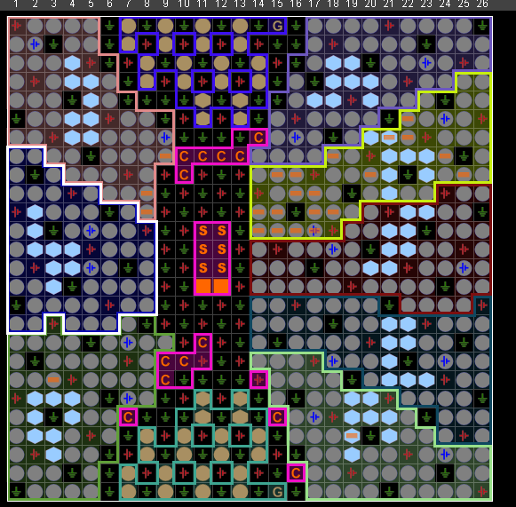

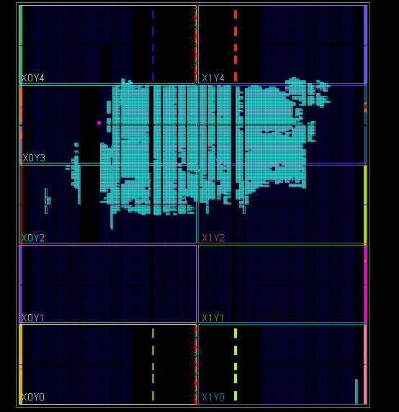

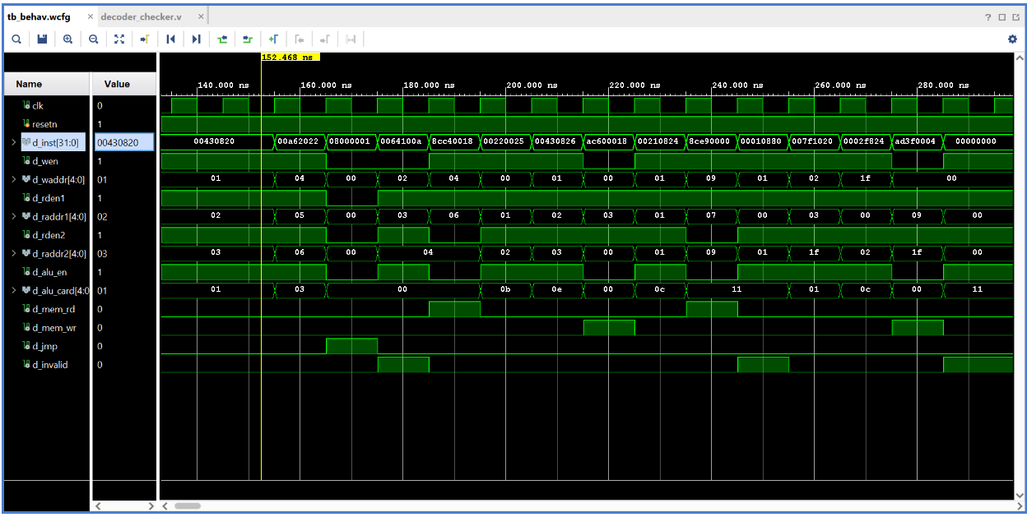
2. 下载到实验台的测试结果
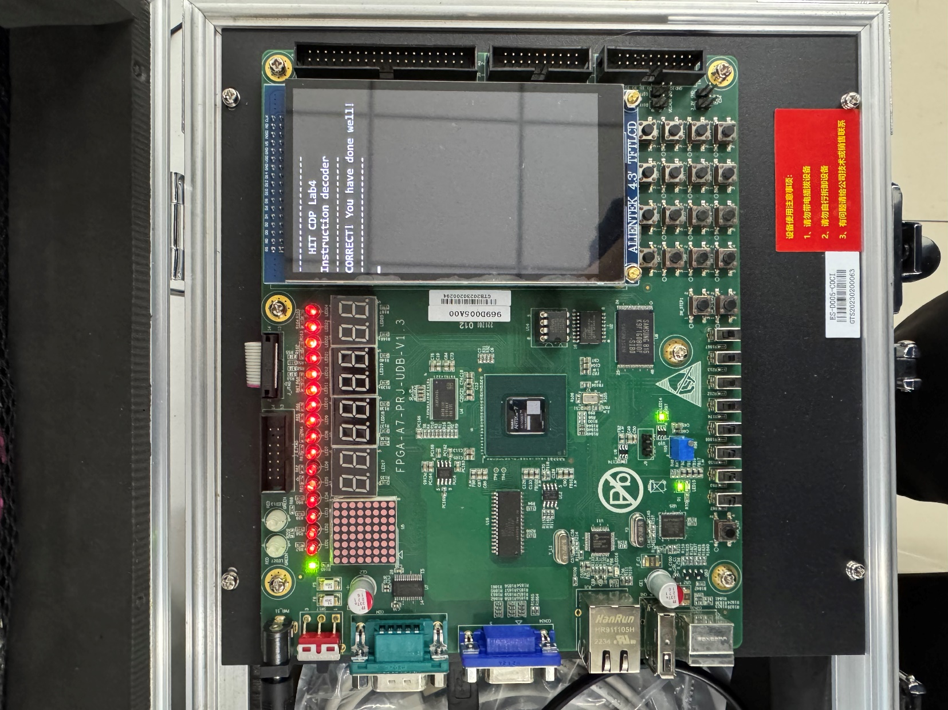

实验结果分析：
波形分析
1. 时钟信号 (clk)：时钟信号稳定，波形呈现出正常的高低电平转换，仿真中时钟周期固定。
2. 复位信号 (resetn)：复位信号最初为低电平（有效），随后切换为高电平，释放系统进行正常操作。
3. 指令信号 (d_inst[31:0])：每个指令周期输入不同的指令，指令如 00430820和 00641202 等被正确解码并执行。每个时钟周期有不同的指令进入指令译码器。
4. 寄存器写回使能 (d_wen)：在执行诸如 LW 和 R型指令时，写回使能信号 (d_wen) 被正确拉高，表示此时指令会写回到寄存器。
5. 寄存器地址 (d_waddr)：寄存器写回地址正确更新，且与指令相匹配。例如在执行 LW 和 R型指令时，写回地址为目标寄存器。
6. 读取寄存器地址 (d_raddr1, d_raddr2)：正确地显示源寄存器地址，说明译码器可以从相应的寄存器中获取操作数。
7. ALU使能 (d_alu_en)：当执行R型指令时，ALU使能信号被拉高，表明ALU正在进行运算。
8. ALU操作码 (d_alu_card)：ALU操作码根据不同指令类型切换，例如ADD、SUB、AND、OR等操作码。
9. 存储器读/写 (d_mem_rd / d_mem_wr)：在 LW（读）和 SW（写）指令下，存储器读/写信号正确激活，表明译码器成功解码了这些内存操作指令。
10. 跳转信号 (d_jmp)：在跳转指令（如J型指令）执行时，跳转信号被正确拉高，控制流指令得到正确处理。
关键指令分析
- 指令 00430820：这是一个R型指令，ALU启用，且有写回到寄存器的操作（d_wen = 1），ALU操作码和写回地址均正确。
- 指令 8cc40018：这是一条内存读写指令（如LW或者SW），相应的存储器读/写信号被正确激活。
- 指令 0002f824：这是一条跳转或分支指令，跳转信号（d_jmp）正确被拉高，表示跳转执行成功。

六、实验总结
指令译码：成功实现了对MIPS指令的译码功能，包括加法、减法、与、或、异或、左移、内存读/写、跳转等指令。通过Verilog设计，能够正确解码指令中的操作码（opcode）和功能码（func），并将结果送入对应的控制信号。
跳转与控制流：跳转指令（如J指令）的跳转信号在仿真中正确触发，表明译码器能准确解析控制流指令并进行跳转。
寄存器读写：寄存器文件的读写控制信号在各类指令中表现正常，特别是在R型和I型指令中，正确设置了寄存器地址和写回使能信号。
收获与体会：
通过本次实验，我加深了对指令译码器设计和FPGA硬件编程的理解。具体收获如下：
硬件描述语言的应用：通过实际编码与调试，强化了对Verilog语言的理解，特别是如何将抽象的指令逻辑转换为硬件电路。
FPGA调试技巧：在实验过程中，通过Vivado中的仿真器和波形查看器，学会了如何定位问题并进行调试。这对于后续的硬件设计具有重要的意义。
指令集架构的理解：在设计指令译码器的过程中，深入理解了MIPS指令集的结构及其与硬件之间的映射关系，巩固了对CPU工作原理的认知。
实验五 给定指令系统的处理器设计
预习成绩 | 实验成绩 | 报告成绩 | 总成绩 | 教师签字

一、实验目的

1．掌握 Vivado 集成开发环境
2．掌握Verilog语言
3．掌握FPGA编程方法及硬件调试手段
4．深刻理解处理器结构和计算机系统的整体工作原理

二、实验环境（实验设备、开发环境）
Personal Computer：
Processor：13th Gen Intel(R) Core(TM) 2.20 GHz
Installed RAM：16.0 GB (15.7 GB usable)
System type： 64-bit operating system, x64-based processor
Xilinx FPGA：xc7a200tfbg676-2
Vivado Design Suite: version 2019.2
三、设计思想（实验预习）（如空白不够，可自行加页）
1．CPU接口信号定义，填写下表
信号名 | 位数 | 方向 | 来源/去向 | 意义
clk | 1 | 输入 | 外部时钟源 | 提供时钟信号，控制CPU的同步操作
resetn | 1 | 输入 | 外部复位信号 | 低电平复位信号，用于复位CPU内部寄存器
inst sram en | 1 | 输出 | 指令存储器 | 指令存储器读使能信号
inst sram addr | 32 | 输出 | 指令存储器 | 要读取指令的地址
inst sram rdata | 32 | 输入 | 指令存储器 | 从指令存储器读取的指令数据
Data sram en | 1 | 输出 | 数据存储器 | 数据存储器端口读/写使能信号
Data sram wen | 4 | 输入 | 数据存储器 | 数据存储器写使能信号，指示哪些字节可以写入
data_sram_addr | 32 | 输出 | 数据存储器 | 数据存储器读/写地址
data_sram_wdata | 32 | 输出 | 数据存储器 | 写入数据存储器的数据
data_sram_rdata | 32 | 输入 | 数据存储器 | 从数据存储器读取的数据
debug_wb_pc | 32 | 输出 | 调试模块 | 当前正在执行指令的程序计数器（PC）
debug_wb_rf_wen | 1 | 输出 | 调试模块 | 通用寄存器组的写使能信号
debug_wb_rf_wnum | 5 | 输出 | 调试模块 | 当前写回的寄存器编号
debug_wb_rf_wdata | 32 | 输出 | 调试模块 | 写回寄存器的数据

- 给出处理器的设计方案，设计方案要求包括：
- 指令格式设计

加法指令：



减法指令：



与运算指令：



或运算指令：



异或指令：



存数指令：



取数指令：



无条件转移指令：

条件移动指令：
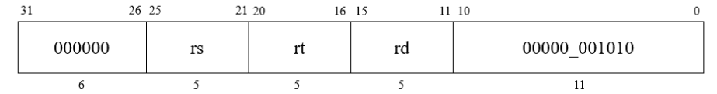
移位指令：
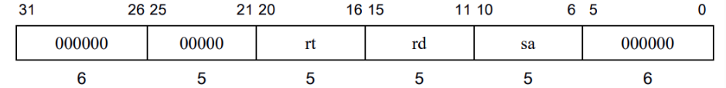
比较指令：
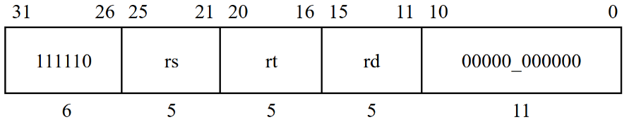
条件转移（位测试跳转）指令：
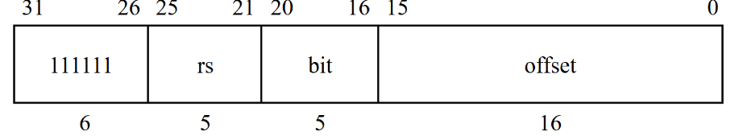

- 处理器结构设计框图及功能描述

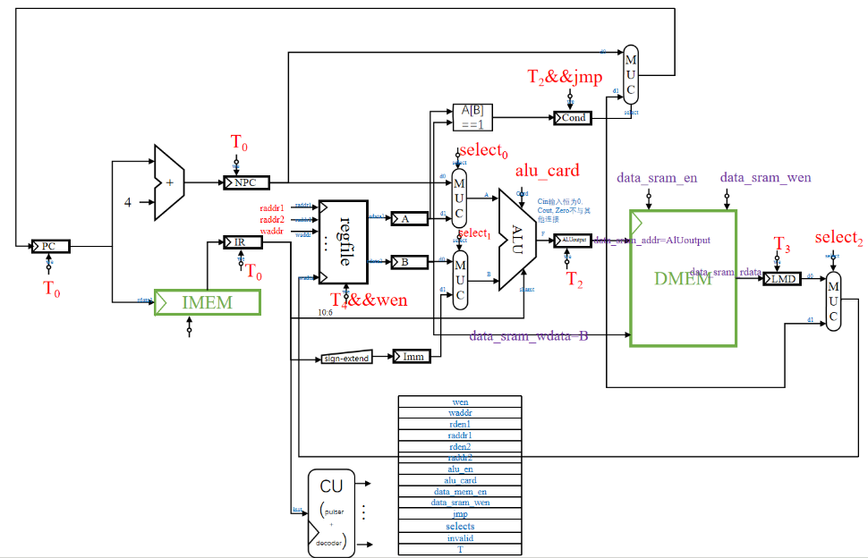

- 各功能模块结构设计框图及功能描述

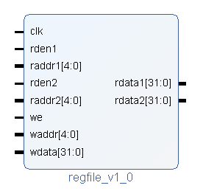
Regfile功能：1.快速存取数据 2.支持指令执行 3.控制程序执行流程
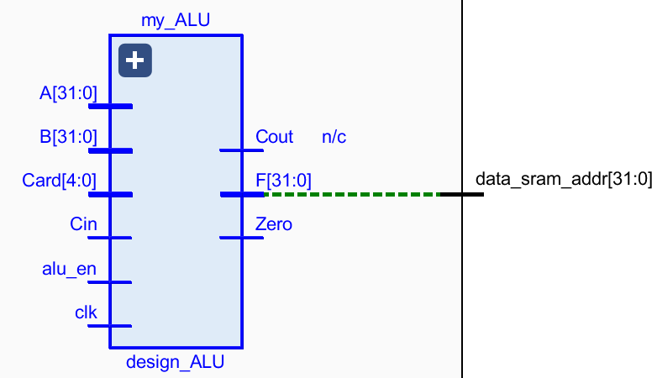
ALU功能：支持算术运算以及逻辑运算；以及在一些跳转指令中进行条件判断和地址计算。
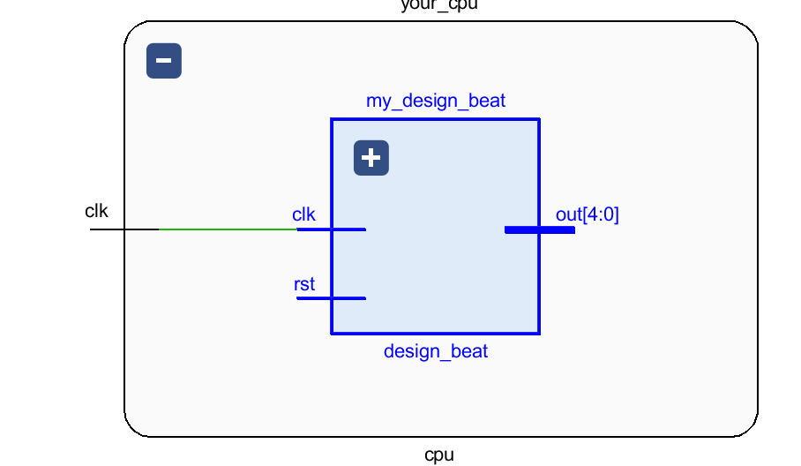
节拍发生器功能：控制指令执行程序，控制计算机完成每一步微操作

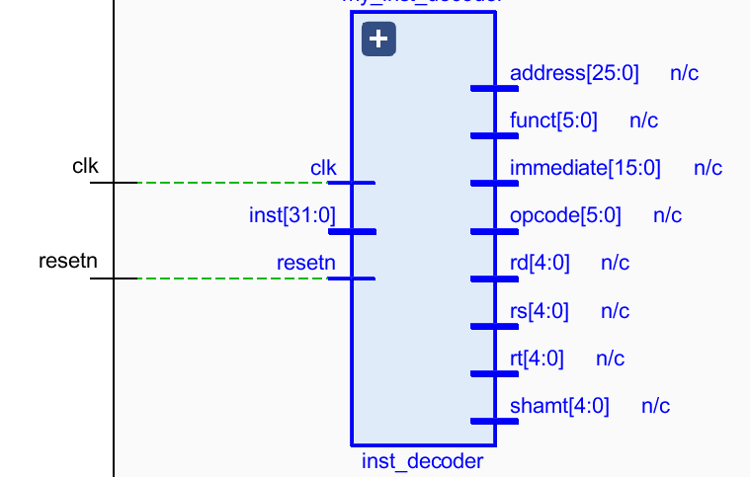
指令译码器：支持对12种指令的识别及译码
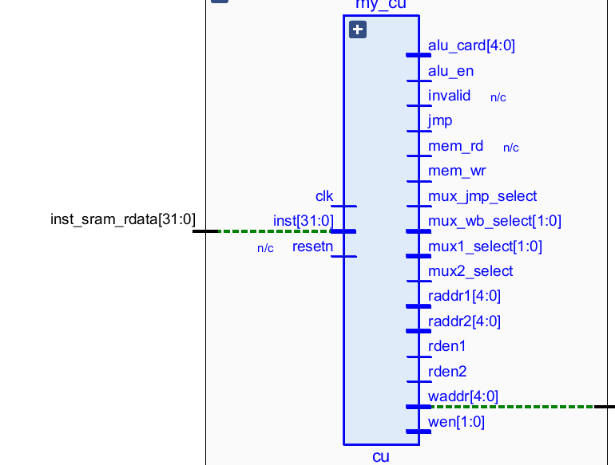
控制单元：控制器中产生微操作命令序列的部件

- 各模块输入输出接口信号定义（以表格形式给出，表格内容包括信号名称、位数、方向、来源/去向和信号意义）
模块名称及功能：寄存器堆 存储临时运算数据、实现快速指令执行
信号名 | 位数 | 方向 | 来源/去向 | 意义
Raddr1 | 5 | 输入 | 控制单元 | 寄存器堆读地址1
Rdata1 | 32 | 输出 | ALU | 寄存器堆读返回数据1
Raddr2 | 5 | 输入 | 控制单元 | 寄存器堆读地址2
Rdata2 | 32 | 输出 | ALU | 寄存器堆读返回数据2
waddr | 5 | 输入 | 控制单元 | 寄存器堆写地址
wdata | 32 | 输入 | 控制单元 | 寄存器堆写数据
we | 1 | 输入 | 控制单元 | 寄存器堆写使能

模块名称及功能：ALU：进行算术运算和逻辑运算
信号名 | 位数 | 方向 | 来源/去向 | 意义
A | 32 | 输入 | 寄存器堆 | 第一个操作数
B | 32 | 输入 | 寄存器堆 | 第二个操作数
F | 32 | 输出 | 数据存储器/寄存器堆 | 运算结果
Cin | 1 | 输入 | 寄存器堆 | 进位
card | 5 | 输入 | 控制单元 | 运算操作码
cout | 1 | 输出 | 控制单元 | 结果进位
zero | 1 | 输出 | 控制单元 | 零标志

模块名称及功能：控制单元：控制器中产生微操作命令序列的部件
信号名 | 位数 | 方向 | 来源/去向 | 意义
wen | 1 | 输入 | 指令译码器 | 指令是否写回寄存器
waddr | 5 | 输入 | 指令译码器 | 指令要写回的寄存器（若wen=0可以输出任意值）
Rden1 | 1 | 输入 | 指令译码器 | 指令是否要读寄存器1
Raddr1 | 5 | 输入 | 指令译码器 | 指令要读的寄存器（若rden1=0可以输出任意值）
Rden2 | 1 | 输入 | 指令译码器 | 指令是否要读寄存器2
Raddr2 | 5 | 输入 | 指令译码器 | 指令要读的寄存器（若rden2=0可以输出任意值）
Mem_rd | 1 | 输入 | 指令译码器 | 指令是否需要读存储器
Mem_wr | 1 | 输入 | 指令译码器 | 指令是否需要写存储器
jmp | 1 | 输入 | 指令译码器 | 指令是否会直接修改PC
invalid | 1 | 输入 | 指令译码器 | 输入的指令无法识别

模块名称及功能：节拍发生器：控制指令执行程序，控制计算机完成每一步微操作
信号名 | 位数 | 方向 | 来源/去向 | 意义
Clk | 1 | 输入 | 时钟发生器 | 时钟信号
Rst | 1 | 输入 | 复位源 | 复位信号
Out | 5 | 输出 | 控制单元 | 某些模块可以根据输出信号确定时序从而触发不同的操作

模块名称及功能：指令译码器：支持对12种指令的识别及译码
信号名 | 位数 | 方向 | 来源/去向 | 意义
Inst | 32 | 输入 | 指令存储器 | 处理器待执行的指令
wen | 1 | 输出 | 控制单元 | 指令是否写回寄存器
waddr | 5 | 输出 | 控制单元 | 指令要写回的寄存器（若wen=0可以输出任意值）
Rden1 | 1 | 输出 | 控制单元 | 指令是否要读寄存器1
Raddr1 | 5 | 输出 | 控制单元 | 指令要读的寄存器（若rden1=0可以输出任意值）
Rden2 | 1 | 输出 | 控制单元 | 指令是否要读寄存器2
Raddr2 | 5 | 输出 | 控制单元 | 指令要读的寄存器（若rden2=0可以输出任意值）
Alu_en | 1 | 输出 | ALU | 指令的结果是否为ALU的输出
Alu_card | 5 | 输出 | ALU | ALU的操作码
Mem_rd | 1 | 输出 | 控制单元 | 指令是否需要读存储器
Mem_wr | 1 | 输出 | 控制单元 | 指令是否需要写存储器
jmp | 1 | 输出 | 控制单元 | 指令是否会直接修改PC
invalid | 1 | 输出 | 控制单元 | 输入的指令无法识别

以上表格不够可加页

四、实验设计及测试（如空白不够，可自行加页）
用Verilog语言实现处理器设计
要求采用结构化设计方法，用Verilog语言实现处理器的设计。设计包括：
- 各模块的详细设计（包括各模块功能详述，设计方法，Verilog语言实现等）
（1）节拍发生器
module design_beat(
input clk,
input rst,
output[4:0] out
);
reg[4:0] reg_out;
reg flag;
assign out = reg_out;
always @(posedge clk) begin
if (rst == 1'b1) begin
flag = 1'b0;
reg_out = 5'b00000;
end
else begin
if (flag == 1'b0) begin
reg_out = 5'b00001;
flag = 1'b1;
end
else begin
reg_out = {reg_out[3:0], reg_out[4]};
end
end
end
Endmodule

功能详述:

复位功能：当复位信号 rst 为高（1'b1）时，模块将 flag 寄存器设置为 0，并将输出寄存器 reg_out 复位为 5'b00000（即所有位都是 0）。这表示当系统需要重置或初始化时，输出将被清零。
输出序列生成：在非复位状态下（rst 为低），模块根据 flag 寄存器的值来控制输出 reg_out 的更新。
当 flag 为 0 时，reg_out 被设置为 5'b00001，即最低位被置为 1，其他位保持为 0。同时，flag 被设置为 1，表示已经完成了第一阶段的输出设置
当 flag 为 1 时，输出 reg_out 通过将最高位（reg_out[4]）移动到最低位（reg_out[0]），其他位依次左移一位的方式进行更新。这种操作实现了一个循环右移的效果，但由于最高位被移到了最低位，因此实际上更接近于一个“滚动”或“循环”的效果。

设计方法:
寄存器使用：通过定义两个寄存器 reg_out 和 flag 来控制输出序列的生成。reg_out 用于存储当前的输出值，而 flag 用于指示当前处于输出序列的哪个阶段。
时钟驱动逻辑：使用 always @(posedge clk) 块来确保所有逻辑更新都在时钟的上升沿进行，这是同步数字电路设计的常见做法。
条件判断：通过 if-else 语句来判断当前是应该执行复位操作还是根据 flag 的值来更新输出。这种结构使得代码易于理解和维护。
输出更新策略：对于 reg_out 的更新，采用了位操作（特别是位拼接操作 {reg_out[3:0], reg_out[4]}）来实现循环效果。这种方法避免了复杂的循环或条件逻辑，使得代码更加简洁和高效。

- ALU
`define add 5'b00001
`define add_Cin 5'b00010
`define sub 5'b00011
`define sub_Cin 5'b00100
`define sub_reverse 5'b00101
`define sub_reverse_Cin 5'b00110
`define equal_A 5'b00111
`define equal_B 5'b01000
`define neg_A 5'b01001
`define neg_B 5'b01010
`define OR 5'b01011
`define AND 5'b01100
`define XNOR 5'b01101
`define XOR 5'b01110
`define neg_AND 5'b01111
`define equal_zero 5'b10000
`define SLL 5'b10001

module design_ALU(
input clk, //
input alu_en, //
input [31:0]A,
input [31:0]B,
input Cin,
input [4:0]Card,
output reg [31:0]F,
output reg Cout,
output reg Zero
);

reg [4:0]Choose;
wire [31:0]result1;
wire [31:0]result2;
wire Cout1;
wire Cout2;

always @(posedge clk) begin
Choose = Card;
if (alu_en == 1'b1) begin
case(Choose)
`add: begin
F = result1;
Cout = Cout1;
end
`add_Cin: begin
F = result2;
Cout = Cout2;
end

`sub: F = A - B;
`sub_Cin: F = A - B - Cin;
`sub_reverse: F = B - A; //
`sub_reverse_Cin: F = B - A - Cin; //
`equal_A: F = A; //
`equal_B: F = B; //
`neg_A: F = ~A; //
`neg_B: F = ~B; //
`OR: F = A | B; //
`AND: F = A & B; //
`XNOR: F = ~(A ^ B); //
`XOR: F = A ^ B; //
`neg_AND: F = ~(A & B); //
`equal_zero: F = 32'b0; //
`SLL: F = B << A; //
default: F = 2**32 - 1;
endcase
if (!F) begin
Zero = 1;
end
else begin
Zero = 0;
end
end
end
design_adder_0 adder1(
.A(A),
.B(B),
.Cin(1'b0),
.F(result1),
.Cout(Cout1)
);
design_adder_0 adder2(
.A(A),
.B(B),
.Cin(Cin),
.F(result2),
.Cout(Cout2)
);
Endmodule
功能详述
输入和输出：
输入：时钟信号clk，ALU使能信号alu_en，两个32位的操作数A和B，一个进位输入Cin，以及一个5位的控制信号Card。
输出：一个32位的结果F，一个进位输出Cout，以及一个零标志Zero（表示结果是否为0）。
操作类型：
使用Card信号来选择要执行的操作。这些操作包括加法、带进位的加法、减法、带进位的减法、反向减法、比较（equal_A和equal_B实际上是将A或B赋值给F，并非真正的比较操作）、取反、逻辑或、逻辑与、同或、异或、非逻辑与、置零以及左移位。
对于加法（add和add_Cin）操作，使用了两个design_adder_0加法器实例（adder1和adder2）来分别处理不带进位和带进位的加法。
零标志：
在每个时钟上升沿且alu_en为高时，根据运算结果F来设置Zero标志。如果F为0，则Zero被置为1；否则，Zero被置为0。

设计方法
模块化设计：
通过定义design_adder_0加法器模块来复用加法逻辑，从而简化了design_ALU模块的设计。这种方法提高了代码的可读性和可维护性。
控制信号映射：
使用预处理器指令（如`define add 5'b00001）来定义每个操作对应的控制信号编码，这样在case语句中可以直接使用这些宏，使代码更加清晰。
时钟同步：
所有逻辑操作都在时钟的上升沿进行，这是同步设计的典型做法。它确保了操作的稳定性和可预测性。
条件执行：
通过检查alu_en信号来决定是否执行ALU操作。这允许在不需要执行ALU运算时，保持当前状态不变，从而节省功耗并避免不必要的操作。
结果处理：
对于每种操作，都有相应的逻辑来设置结果F、进位输出Cout以及零标志Zero。特别是，对于加法操作，使用了专门的加法器模块来得到精确的结果和进位输出。
默认情况处理：
在case语句中包含了default分支，以处理任何未定义的控制信号编码。这可以防止在设计时出现意外的行为或未定义的结果。
- 寄存器堆
module regfile(
input clk, // 时钟信号
input we, // 写使能信号，1时表示可以写入数据
input resetn, // 异步复位信号，低电平复位
input [4:0] raddr1, // 读取端口1的地址
input [4:0] raddr2, // 读取端口2的地址
input [4:0] waddr, // 写入端口的地址
input [31:0] wdata, // 写入的数据
output [31:0] rdata1, // 从读取端口1输出的数据
output [31:0] rdata2 // 从读取端口2输出的数据
);
reg [31:0] regheap[31:0]; // 定义32个32位宽的寄存器，用来存储数据
integer i;
always @(posedge clk) begin // 时钟上升沿时触发
if(resetn == 0) begin // 当复位信号为0（低电平）时，执行复位操作
// 遍历所有32个寄存器，将它们复位为0
for (i = 0; i < 32; i = i + 1)
regheap[i] <= 32'b0; // 异步复位，所有寄存器清零
end
else if (we) // 如果写使能信号为1，则进行写入操作
regheap[waddr] <= wdata; // 在写地址`waddr`对应的寄存器写入`wdata`数据
end
// 读取端口1的输出
// 如果读取地址为0，则输出0（因为寄存器$0通常固定为0）
// 否则，输出`regheap`中对应地址的寄存器内容
assign rdata1 = (raddr1 == 5'b0) ? 32'b0 : regheap[raddr1];
// 读取端口2的输出
// 如果读取地址为0，则输出0（因为寄存器$0通常固定为0）
// 否则，输出`regheap`中对应地址的寄存器内容
assign rdata2 = (raddr2 == 5'b0) ? 32'b0 : regheap[raddr2];
endmodule

功能详述
时钟控制：模块使用clk信号作为时钟输入，所有寄存器的读写操作都在时钟的上升沿触发。这保证了操作的同步性和稳定性。
异步复位：模块通过resetn信号实现异步复位。当resetn为低电平时，所有寄存器（regheap数组中的32个32位寄存器）被清零。异步复位意味着复位操作不依赖于时钟信号，可以在任何时刻立即生效。
写入操作：当we（写使能）信号为高电平时，模块将wdata（写入数据）写入到由waddr（写入地址）指定的寄存器中。这允许在单个时钟周期内更新寄存器的内容。
读取操作：模块提供了两个读取端口（raddr1和raddr2），分别对应rdata1和rdata2输出。对于每个读取端口，如果读取地址（raddr1或raddr2）为0（通常寄存器地址0用于特定目的，如零寄存器），则相应输出被置为0。否则，输出为regheap数组中对应地址的寄存器内容。
寄存器文件大小：模块内部定义了一个名为regheap的数组，包含32个32位宽的寄存器，支持从地址0到31的访问。

设计方法
寄存器定义：使用Verilog的reg类型数组regheap来模拟寄存器文件。每个寄存器都是一个32位的寄存器，整个数组模拟了一个具有32个寄存器的寄存器文件。
时钟和复位控制：利用always @(posedge clk)块来确保所有操作都在时钟的上升沿进行。通过检查resetn信号的状态来实现异步复位逻辑。
条件逻辑：使用条件运算符（? :）来处理读取地址为0的特殊情况，将rdata1和rdata2的输出设置为0，否则输出对应地址的寄存器内容。
写入逻辑：通过简单的条件判断（if (we)）来控制写入操作。当we为高电平时，将wdata写入到waddr指定的寄存器中。
端口设计：模块定义了必要的输入输出端口，包括时钟信号clk、复位信号resetn、写使能信号we、写入地址waddr和写入数据wdata，以及两个读取端口的地址raddr1和raddr2，以及对应的读取数据输出rdata1和rdata2。
- 指令译码器
`define INSE_ADD 6'b100000 // R类型的加法指令
`define INSE_SUB 6'b100010 // R类型的减法指令
`define INSE_AND 6'b100100 // R类型的按位与指令
`define INSE_OR 6'b100101 // R类型的按位或指令
`define INSE_XOR 6'b100110 // R类型的按位异或指令
`define INSE_MOVZ 6'b001010 // R类型的MOVZ指令
`define INSE_SLL 6'b000000 // R类型的逻辑左移指令

// 定义指令的操作码类型
`define TYPE_R 6'b000000 // R类型指令
`define TYPE_MS 6'b101011 // 存储指令 (SW)
`define TYPE_ML 6'b100011 // 读取指令 (LW)
`define TYPE_J 6'b000010 // 跳转指令 (J)
`define TYPE_CMP 6'b111110 // 比较指令 (CMP)
`define TYPE_BBT 6'b111111 // 分支条件跳转指令 (BBT)

// 指令解码器模块
module inst_decoder_v2(
input [31:0] inst, // 要执行的指令
input Cond, // 条件标志结果
output wen, // 指令是否写回寄存器堆
output [4:0] waddr, // 指令写回的寄存器地址
output rden1, // 指令是否需要读取寄存器1
output [4:0] raddr1, // 要读取的寄存器1地址
output rden2, // 指令是否需要读取寄存器2
output [4:0] raddr2, // 要读取的寄存器2地址
output alu_en, // 指令结果是否来自ALU
output [4:0] alu_card,// ALU的操作码
output mem_rd, // 指令是否需要读取存储器
output mem_wr, // 指令是否需要写入存储器
output jmp, // 指令是否修改PC（跳转）
output invalid, // 输入的指令是否有效
output [31:0] Imm, // 立即数扩展
output [1:0] mux_en // 多路选择器控制信号
);

// 检查指令是否有效
// R类型指令的不同操作，如ADD、SUB、AND等
wire add_valid = (inst[31:26] == `TYPE_R) & (inst[5:0] == `INSE_ADD);
wire sub_valid = (inst[31:26] == `TYPE_R) & (inst[5:0] == `INSE_SUB);
wire and_valid = (inst[31:26] == `TYPE_R) & (inst[5:0] == `INSE_AND);
wire or_valid = (inst[31:26] == `TYPE_R) & (inst[5:0] == `INSE_OR);
wire xor_valid = (inst[31:26] == `TYPE_R) & (inst[5:0] == `INSE_XOR);
wire sw_valid = (inst[31:26] == `TYPE_MS); // SW指令
wire lw_valid = (inst[31:26] == `TYPE_ML); // LW指令
wire j_valid = (inst[31:26] == `TYPE_J); // J指令

// MOVZ和SLL指令
wire movz_valid = (inst[31:26] == `TYPE_R) & (inst[5:0] == `INSE_MOVZ);
wire sll_valid = (inst[31:26] == `TYPE_R) & (inst[25:21] == 5'b0) & (inst[5:0] == `INSE_SLL);
wire cmp_valid = (inst[31:26] == `TYPE_CMP) & (inst[10:0] == 11'b0); // CMP指令
wire bbt_valid = (inst[31:26] == `TYPE_BBT); // BBT指令

// 指令无效信号，只有当所有指令无效时才为1
assign invalid = !(add_valid | sub_valid | and_valid | or_valid | xor_valid | sw_valid | lw_valid | j_valid | movz_valid | sll_valid | cmp_valid | bbt_valid);

// 写使能信号
wire wen1 = ((inst[31:26] == `TYPE_R) & (inst[5:0] != `INSE_MOVZ)) & (inst[15:11] != 5'b0) ? 1'b1 : 1'b0;
wire wen2 = (inst[31:26] == `TYPE_ML) ? 1'b1 : 1'b0; // LW指令写使能
wire wen3 = (inst[31:26] == `TYPE_R) & (inst[5:0] == `INSE_MOVZ) & Cond; // MOVZ指令条件满足时的写使能
wire wen4 = (inst[31:26] == `TYPE_CMP) ? 1'b1 : 1'b0; // CMP指令写使能
assign wen = (!invalid) & (wen1 | wen2 | wen3 | wen4); // 只有当指令有效时才允许写入

// 写地址
assign waddr = {5{(!invalid)}} &
( ({5{wen1}} & inst[15:11]) |
({5{wen2}} & inst[20:16]) |
({5{wen3}} & inst[15:11]) |
({5{wen4}} & inst[15:11]) );

// 读取使能信号1
assign rden1 = (!invalid) & ((inst[31:26] == `TYPE_R) | (inst[31:26] == `TYPE_ML) | (inst[31:26] == `TYPE_MS) | (inst[31:26] == `TYPE_CMP) | (inst[31:26] == `TYPE_BBT));

// 读取地址1
assign raddr1 = {5{rden1}} & ((sll_valid | movz_valid) ? inst[20:16] : inst[25:21]);

// 读取使能信号2
assign rden2 = (!invalid) & (!j_valid) & (!lw_valid) & (!bbt_valid) & (!sll_valid);

// 读取地址2
assign raddr2 = {5{rden2}} & ((movz_valid) ? inst[25:21] : inst[20:16]);

// ALU使能信号
assign alu_en = (!invalid) & (!lw_valid);

// ALU操作码
assign alu_card = (({5{add_valid}} & 5'b00001) |
({5{sub_valid}} & 5'b00011) |
({5{and_valid}} & 5'b01100) |
({5{or_valid}} & 5'b01011) |
({5{xor_valid}} & 5'b01110) |
({5{sw_valid}} & 5'b00001) |
({5{lw_valid}} & 5'b00001) |
({5{j_valid}} & 5'b10010) |
({5{movz_valid}}& 5'b01000) |
({5{sll_valid}} & 5'b10001) |
({5{cmp_valid}} & 5'b10100) |
({5{bbt_valid}} & 5'b10011));

// 存储器读取信号
assign mem_rd = (!invalid) & (lw_valid | sw_valid);

// 存储器写入信号
assign mem_wr = (!invalid) & (sw_valid);

// 跳转信号
assign jmp = (!invalid) & (j_valid | bbt_valid);

// A寄存器位置的多路选择器控制信号（1为寄存器，0为PC）
assign mux_en[0] = (!invalid) & ((inst[31:26] == `TYPE_R) | (inst[31:26] == `TYPE_ML) | (inst[31:26] == `TYPE_MS) | (inst[31:26] == `TYPE_CMP));

// B寄存器位置的多路选择器控制信号（1为寄存器，0为立即数）
assign mux_en[1] = (!invalid) & (add_valid | sub_valid | and_valid | or_valid | xor_valid | movz_valid | cmp_valid);

// 立即数符号扩展
assign Imm = {32{(!invalid)}} &
( ({32{sw_valid}} & {{16{inst[15]}}, inst[15:0]}) |
({32{lw_valid}} & {{16{inst[15]}}, inst[15:0]}) |
({32{j_valid}} & {{6{inst[25]}}, inst[25:0]}) |
({32{sll_valid}}& {{27{inst[10]}}, inst[10:6]}) |
({32{bbt_valid}}& {{16{inst[15]}}, inst[15:0]}) );

endmodule

功能详述
指令识别与有效性检查：
通过检查指令的高位字段（操作码部分），确定指令的类型（如R类型、存储指令、读取指令、跳转指令等）。
根据操作码和指令的低位字段（功能码或地址码），进一步确定具体的指令（如加法、减法、按位与等）。
如果指令不被识别为任何有效指令，则标记为无效（invalid信号）。

设计方法
模块化设计：
将指令解码过程分解为多个小模块（如指令有效性检查、写操作处理、读操作处理等），使代码更加清晰和易于维护。
条件逻辑：
使用条件逻辑（如if语句或条件运算符? :）来根据指令的不同字段确定指令的类型和功能。
位操作：
利用位操作（如位与&、位或|、位非~等）来提取指令字段、设置控制信号等。
参数化：
使用define指令定义指令的操作码和功能码，提高了代码的可读性和可维护性。
- 控制单元
always @(posedge clk) begin
if (!resetn) begin
//
reg_wen <= 1'b0;
reg_waddr <= 5'b00000;
reg_mux_wb_select <= 2'b00;
reg_rden1 <= 1'b0;
reg_raddr1 <= 5'b00000;
reg_rden2 <= 1'b0;
reg_raddr2 <= 5'b00000;
reg_alu_en <= 1'b0;
reg_alu_card <= 5'b00000;
reg_mux1_select <= 2'b00;
reg_mux2_select <= 1'b0;
reg_mem_rd <= 1'b0;
reg_mem_wr <= 1'b0;
reg_jmp <= 1'b0;
reg_mux_jmp_select <= 1'b0;
reg_invalid <= 1'b0;
end
else if (inst[31:26] == {6{1'b0}}) begin
if (inst[5:0] != {6{1'b0}}) begin
case (inst[10:0])
//
11'b00000_100000: begin
reg_wen = 1'b1;
reg_waddr = inst[15:11];
reg_mux_wb_select = 2'b01;
reg_rden1 = 1'b1;
reg_raddr1 = inst[25:21];
reg_rden2 = 1'b1;
reg_raddr2 = inst[20:16];
reg_alu_en = 1'b1;
reg_alu_card = 5'b00001;
reg_mux1_select = 2'b01;
reg_mux2_select = 1'b0;
reg_mem_rd = 1'b0;
reg_mem_wr = 1'b0;
reg_jmp = 1'b0;
// reg_mux_jmp_select = 1'bz;
reg_invalid = 1'b0;
end
//
11'b00000_100010: begin
reg_wen = 1'b1;
reg_waddr = inst[15:11];
reg_mux_wb_select = 2'b01;
reg_rden1 = 1'b1;
reg_raddr1 = inst[25:21];
reg_rden2 = 1'b1;
reg_raddr2 = inst[20:16];
reg_alu_en = 1'b1;
reg_alu_card = 5'b00011;
reg_mux1_select = 2'b01;
reg_mux2_select = 1'b0;
reg_mem_rd = 1'b0;
reg_mem_wr = 1'b0;
reg_jmp = 1'b0;
// reg_mux_jmp_select = 1'bz;
reg_invalid = 1'b0;
end
//
11'b00000_100100: begin
reg_wen = 1'b1;
reg_waddr = inst[15:11];
reg_mux_wb_select = 2'b01;
reg_rden1 = 1'b1;
reg_raddr1 = inst[25:21];
reg_rden2 = 1'b1;
reg_raddr2 = inst[20:16];
reg_alu_en = 1'b1;
reg_alu_card = 5'b01100;
reg_mux1_select = 2'b01;
reg_mux2_select = 1'b0;
reg_mem_rd = 1'b0;
reg_mem_wr = 1'b0;
reg_jmp = 1'b0;
// reg_mux_jmp_select = 1'bz;
reg_invalid = 1'b0;
end
//
11'b00000_100101: begin
reg_wen = 1'b1;
reg_waddr = inst[15:11];
reg_mux_wb_select = 2'b01;
reg_rden1 = 1'b1;
reg_raddr1 = inst[25:21];
reg_rden2 = 1'b1;
reg_raddr2 = inst[20:16];
reg_alu_en = 1'b1;
reg_alu_card = 5'b01011;
reg_mux1_select = 2'b01;
reg_mux2_select = 1'b0;
reg_mem_rd = 1'b0;
reg_mem_wr = 1'b0;
reg_jmp = 1'b0;
// reg_mux_jmp_select = 1'bz;
reg_invalid = 1'b0;
end
//
11'b00000_100110: begin
reg_wen = 1'b1;
reg_waddr = inst[15:11];
reg_mux_wb_select = 2'b01;
reg_rden1 = 1'b1;
reg_raddr1 = inst[25:21];
reg_rden2 = 1'b1;
reg_raddr2 = inst[20:16];
reg_alu_en = 1'b1;
reg_alu_card = 5'b01110;
reg_mux1_select = 2'b01;
reg_mux2_select = 1'b0;
reg_mem_rd = 1'b0;
reg_mem_wr = 1'b0;
reg_jmp = 1'b0;
// reg_mux_jmp_select = 1'bz;
reg_invalid = 1'b0;
end
//
11'b00000_001010: begin
reg_wen = 1'b0; //
reg_waddr = inst[15:11];
reg_mux_wb_select = 2'b00;
reg_rden1 = 1'b1;
reg_raddr1 = inst[25:21];
reg_rden2 = 1'b1;
reg_raddr2 = inst[20:16];
reg_alu_en = 1'b1;
reg_alu_card = 5'b00001;
reg_mux1_select = 2'b00; //
reg_mux2_select = 1'b0;
reg_mem_rd = 1'b0;
reg_mem_wr = 1'b0;
reg_jmp = 1'b0;
// reg_mux_jmp_select = 1'bz;
reg_invalid = 1'b0;
end
default: begin
reg_invalid = 1'b1;
end
endcase
end
//
else if (inst[25:21] == {6{1'b0}}) begin
reg_wen = 1'b1;
reg_waddr = inst[15:11];
reg_mux_wb_select = 2'b01;
reg_rden1 = 1'b0;
// reg_raddr1 = 5'bz;
reg_rden2 = 1'b1;
reg_raddr2 = inst[20:16];
reg_alu_en = 1'b1;
reg_alu_card = 5'b10001;
reg_mux1_select = 2'b10;
reg_mux2_select = 1'b0;
reg_mem_rd = 1'b0;
reg_mem_wr = 1'b0;
reg_jmp = 1'b0;
// reg_mux_jmp_select = 1'bz;
reg_invalid = 1'b0;
end

//
else begin
reg_invalid = 1'b1;
end

end

//
else if (inst[31:26]==6'b101011) begin
reg_wen = 1'b0;
// reg_waddr = 5'bz;
reg_mux_wb_select = 2'b01;
reg_rden1 = 1'b1;
reg_raddr1 = inst[25:21]; // base
reg_rden2 = 1'b1;
reg_raddr2 = inst[20:16]; // rt
reg_alu_en = 1'b1;
reg_alu_card = 5'b00001;
reg_mux1_select = 2'b01;
reg_mux2_select = 1'b1;
reg_mem_rd = 1'b0;
reg_mem_wr = 1'b1;
reg_jmp = 1'b0;
// reg_mux_jmp_select = 1'bz;
reg_invalid = 1'b0;
end
//
else if (inst[31:26]==6'b100011) begin
reg_wen = 1'b1;
reg_waddr = inst[20:16];
reg_mux_wb_select = 2'b10;
reg_rden1 = 1'b1;
reg_raddr1 = inst[25:21];
reg_rden2 = 1'b0;
reg_raddr2 = inst[20:16];
reg_alu_en = 1'b1;
reg_alu_card = 5'b00001;
reg_mux1_select = 2'b01;
reg_mux2_select = 1'b1;
reg_mem_rd = 1'b1;
reg_mem_wr = 1'b0;
reg_jmp = 1'b0;
// reg_mux_jmp_select = 1'bz;
reg_invalid = 1'b0;
end
//
else if (inst[31:26]==6'b000010) begin
reg_wen = 1'b0;
// reg_waddr = 5'bz;
// reg_mux_wb_select = 2'bz;
reg_rden1 = 1'b0;
// reg_raddr1 = 5'bz;
reg_rden2 = 1'b0;
// reg_raddr2 = 5'bz;
reg_alu_en = 1'b0;
// reg_alu_card = 5'bz;
// reg_mux1_select = 2'bz;
// reg_mux2_select = 1'bz;
reg_mem_rd = 1'b0;
reg_mem_wr = 1'b0;
reg_jmp = 1'b1;
reg_mux_jmp_select = 1'b1;
reg_invalid = 1'b0;
end
//
else if (inst[31:26]==6'b111110) begin
reg_wen = 1'b1;
reg_waddr = inst[15:11];
reg_mux_wb_select = 2'b11;
reg_rden1 = 1'b1;
reg_raddr1 = inst[25:21];
reg_rden2 = 1'b1;
reg_raddr2 = inst[20:16];
reg_alu_en = 1'b0;
// reg_alu_card = 5'bz;
// reg_mux1_select = 2'bz;
// reg_mux2_select = 1'bz;
reg_mem_rd = 1'b0;
reg_mem_wr = 1'b0;
reg_jmp = 1'b0;
// reg_mux_jmp_select = 1'bz;
reg_invalid = 1'b0;
end
//
else if (inst[31:26]==6'b111111) begin
reg_wen = 1'b0;
// reg_waddr = 5'bz;
// reg_mux_wb_select = 2'bz;
reg_rden1 = 1'b1;
reg_raddr1 = inst[25:21];
reg_rden2 = 1'b0;
// reg_raddr2 = 5'bz;
reg_alu_en = 1'b0;
// reg_alu_card = 5'bz;
// reg_mux1_select = 2'bz;
// reg_mux2_select = 1'bz;
reg_mem_rd = 1'b0;
reg_mem_wr = 1'b0;
reg_jmp = 1'b1; //
reg_mux_jmp_select = 1'b0; /
reg_invalid = 1'b0;
end
//
else begin
reg_invalid = 1'b1;
end

end
Endmodule
功能详述：

1. 指令译码
功能描述：CU接收来自内存的指令，并对这些指令进行分析和解码。指令解码是将指令的二进制代码转换为CU可以理解和执行的一系列控制信号的过程。

2. 控制信号生成
功能描述：根据指令的解码结果，CU生成各种控制信号，以协调计算机系统中各个部件的协同工作。

3. 状态控制
功能描述：CU根据指令的执行情况，不断调整自身状态和系统状态，以确保指令的正确执行。

4. 中断处理
功能描述：当发生中断事件时，CU会暂停当前程序的执行，并根据中断类型执行相应的处理程序。

5. 协调各个部件的协同工作
功能描述：CU作为计算机系统的核心控制部件，负责协调各个部件（如CPU内部的运算器、寄存器、内存等）的协同工作。

6. 指令执行流程控制
功能描述：CU还负责控制指令的执行流程，包括取指周期、间址周期、执行周期和中断周期等。
设计方法：
对每条具体的指令所需要的信号单独设计

- 系统的详细设计（包括系统功能详述，设计方法，Verilog语言实现等）
module cpu(
input clk,
input resetn,

output inst_sram_en,
output[31:0] inst_sram_addr,
input[31:0] inst_sram_rdata,

output data_sram_en,
output[3:0] data_sram_wen,
output[31:0] data_sram_addr,
output[31:0] data_sram_wdata,
input[31:0] data_sram_rdata,

output[31:0] debug_wb_pc,
output debug_wb_rf_wen,
output[4:0] debug_wb_rf_wnum,
output[31:0] debug_wb_rf_wdata
);

// ALU
wire[31:0] alu_output;
wire Cout;
wire Zero;
wire[4:0] beat_out;
wire[31:0] rdata1;
wire[31:0] rdata2;
wire wen;
wire[4:0] waddr;
wire[1:0] mux_wb_select;
wire rden1;
wire[4:0] raddr1;
wire rden2;
wire[4:0] raddr2;
wire alu_en;
wire[4:0] alu_card;
wire[1:0] mux1_select;
wire mux2_select;
wire mem_rd;
wire mem_wr;
wire jmp;
wire mux_jmp_select;
wire invalid;

reg[31:0] pc0;
reg[31:0] pc1;
wire[31:0] pc_out;
wire[31:0] alu_select1;
wire[31:0] alu_select2;
wire[31:0] wb_reg;

reg wire_resetn;
reg reg_inst_sram_en;
reg[31:0] reg_inst_sram_addr;
reg[31:0] reg_next_inst_sram_addr;
reg reg_data_sram_en;
reg[3:0] reg_data_sram_wen;
reg[31:0] reg_data_sram_wdata;
reg[31:0] reg_debug_wb_pc;
reg reg_debug_wb_rf_wen;
reg[4:0] reg_debug_wb_rf_wnum;
reg[31:0] reg_debug_wb_rf_wdata;

assign inst_sram_en = reg_inst_sram_en;
assign inst_sram_addr = reg_inst_sram_addr;
assign data_sram_en = reg_data_sram_en;
assign data_sram_wen = reg_data_sram_wen;
assign data_sram_addr = alu_output;
assign data_sram_wdata = rdata2;
assign debug_wb_pc = reg_debug_wb_pc;
assign debug_wb_rf_wen = reg_debug_wb_rf_wen;
assign debug_wb_rf_wnum = waddr;
assign debug_wb_rf_wdata = wb_reg;

initial begin
wire_resetn = 1'b1;
#150 wire_resetn = 1'b0;
end

design_beat my_design_beat(
.clk(clk),
.rst(wire_resetn),
.out(beat_out)
);

reg reg_jmp;
reg reg_wen;
always @(posedge resetn or posedge beat_out[0] or posedge beat_out[2] or posedge beat_out[4]) begin

if (resetn == 1'b0) begin
reg_next_inst_sram_addr <= 32'h00000000;
reg_inst_sram_addr <= 32'h00000000;
reg_inst_sram_en <= 1'b1;
reg_data_sram_en <= 1'b0;
reg_data_sram_wen <= 4'b0000;
reg_data_sram_wdata <= 32'h00000000;
reg_debug_wb_pc <= 32'h00000000;
reg_debug_wb_rf_wen <= 1'b0;
reg_debug_wb_rf_wnum <= 5'b00000;
reg_jmp <= 1'b0;
reg_wen <= 1'b0;
end
if (resetn == 1'b1 && beat_out == 5'b00000) begin
reg_next_inst_sram_addr <= 32'h00000000;
reg_inst_sram_addr <= 32'h00000000;
reg_inst_sram_en <= 1'b1;
reg_data_sram_en <= 1'b0;
reg_data_sram_wen <= 4'b0000;
reg_data_sram_wdata <= 32'h00000000;
reg_debug_wb_pc <= 32'h00000000;
reg_debug_wb_rf_wen <= 1'b0;
reg_debug_wb_rf_wnum <= 5'b00000;
reg_jmp <= 1'b0;
reg_wen <= 1'b0;
end
else begin
if (beat_out[0] == 1'b1) begin
reg_data_sram_wen = 4'b0000;
reg_debug_wb_pc = reg_next_inst_sram_addr;
reg_debug_wb_rf_wen = 1'b0;
reg_inst_sram_en = 1'b1;
reg_next_inst_sram_addr = reg_inst_sram_addr + 4;
end
if (beat_out[2] == 1'b1) begin
if (mem_rd == 1'b1) begin
reg_data_sram_en = 1'b1;
end
else begin
reg_data_sram_en = 1'b0;
end
if (mem_wr == 1'b1) begin
reg_data_sram_en = 1'b1;
reg_data_sram_wen = 4'b1111;
reg_data_sram_wdata = rdata2;
end
else begin
reg_data_sram_en = 1'b1;
reg_data_sram_wen = 4'b0000;
end
end
if (beat_out[4] == 1'b1) begin
if (reg_jmp == 1'b1) begin
reg_next_inst_sram_addr = pc_out;
reg_inst_sram_addr = reg_next_inst_sram_addr;
end
else begin
reg_inst_sram_addr = reg_next_inst_sram_addr;
end
// reg_debug_wb_rf_wdata = wb_reg;
reg_debug_wb_rf_wen = reg_wen;
reg_debug_wb_rf_wnum = waddr;
end
end
end

inst_decoder my_inst_decoder (
.clk(clk),
.resetn(resetn),
.inst(inst),
.opcode(opcode),
.rs(rs),
.rt(rt),
.rd(rd),
.shamt(shamt),
.funct(funct),
.immediate(immediate),
.address(address)
);

cu my_cu(
.clk(beat_out[1]),
.inst(inst_sram_rdata[31:0]),
.wen(wen), .waddr(waddr), .mux_wb_select(mux_wb_select),
.rden1(rden1), .raddr1(raddr1),
.rden2(rden2), .raddr2(raddr2),
.alu_en(alu_en), .alu_card(alu_card), .mux1_select(mux1_select), .mux2_select(mux2_select),
.mem_rd(mem_rd), .mem_wr(mem_wr),
.jmp(jmp), .mux_jmp_select(mux_jmp_select),
.invalid(invalid)
);

regfile_0 my_reg(
.clk(beat_out[4]),
.rden1(rden1),
.rden2(rden2),
.raddr1(raddr1),
.raddr2(raddr2),
.we(reg_wen),
.waddr(waddr),
.wdata(wb_reg),
.rdata1(rdata1),
.rdata2(rdata2)
);

reg[4:0] index;
reg[31:0] reg_rdata1;
reg[15:0] offset;
always @(posedge beat_out[2]) begin
index = inst_sram_rdata[20:15];
reg_rdata1 = rdata1;
offset = inst_sram_rdata[15:0];
reg_jmp = jmp;
if (reg_jmp == 1'b1 && !mux_jmp_select) begin
if (reg_rdata1[index] == 1'b1) begin
reg_jmp = 1'b1;
end
else begin
reg_jmp = 1'b0;
end
end
pc0 = reg_next_inst_sram_addr + ({{16{offset[15]}}, offset} << 2);
pc1 = {reg_next_inst_sram_addr[31:28], {inst_sram_rdata[25:0] << 2}};
end

reg[31:0] A;
reg[31:0] B;
reg[31:0] cmp_rd;
always @(posedge beat_out[2]) begin
A = rdata1;
B = rdata2;
cmp_rd = {{22{1'b0}}, 5'b11111, 5'b00000};
if (A == B) begin
cmp_rd[0] = 1'b1;
cmp_rd[5] = 1'b0;
end
if (A < B) begin
cmp_rd[1] = 1'b1;
cmp_rd[6] = 1'b0;
end
if (A <= B) begin
cmp_rd[3] = 1'b1;
cmp_rd[8] = 1'b0;
end
if ($unsigned(A) < $unsigned(B)) begin
cmp_rd[2] = 1'b1;
cmp_rd[7] = 1'b0;
end
if ($unsigned(A) <= $unsigned(B)) begin
cmp_rd[4] = 1'b1;
cmp_rd[9] = 1'b0;
end
end

design_ALU my_ALU(
.clk(beat_out[2]),
.alu_en(alu_en),
.A(alu_select1),
.B(alu_select2),
.Cin(1'b0),
.Card(alu_card),
.F(alu_output),
.Cout(Cout),
.Zero(Zero)
);

reg reg_zero;
reg reg_mux_wb_select;
always @(posedge beat_out[3]) begin
reg_wen = wen;
reg_zero = Zero;
reg_mux_wb_select = mux_wb_select;
reg_debug_wb_rf_wnum = waddr;
if (reg_wen == 1'b0) begin
if (reg_zero == 1'b1 && reg_mux_wb_select == 2'b00) begin
reg_wen = 1'b1;
end
end
if (reg_wen == 1'b1 && reg_debug_wb_rf_wnum == 5'b00000) begin
reg_wen = 1'b0;
end
end

MUX_2_to_1_0 mux_pc(
.data0(pc0),
.data1(pc1),
.select(mux_jmp_select),
.out(pc_out)
);
MUX_3_to_1_0 mux_alu1(
.data0(32'b0),
.data1(rdata1),
.data2({27'b0, inst_sram_rdata[10:6]}),
.select(mux1_select),
.out(alu_select1)
);
MUX_2_to_1_0 mux_alu2(
.data0(rdata2),
.data1({{16{inst_sram_rdata[15]}}, inst_sram_rdata[15:0]}),
.select(mux2_select),
.out(alu_select2)
);
MUX_4_to_1_0 mux_wb_reg(
.data0(rdata1),
.data1(alu_output),
.data2(data_sram_rdata),
.data3(cmp_rd),
.select(mux_wb_select),
.out(wb_reg)
);

endmodule
功能详述：
支持对测试方案中的12种指令的识别及执行

设计方案：
对每个不同的指令单独进行CU输出信号的讨论及设置

五、测试结果及实验分析
1．各模块的功能测试（每个模块作为一个部分，包括测试方案、测试过程、测试波形、波形分析等）
ALU：

Regfile：

指令译码器：


2 系统的功能测试（包括系统整体功能的测试方案、测试过程、测试波形、波形分析等）
测试波形及结果：
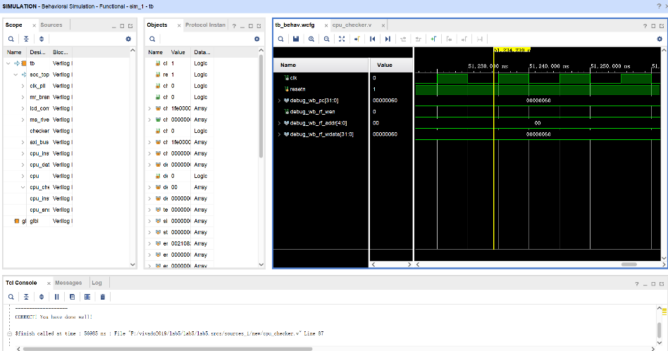
测试方案：根据群里提供的压缩包测试环境

六、实验总结
该实验中我完成了设计并实现一个符合实验指令的非流水处理器，该处理器支持执行包括ADD,SUB,AND,OR,XOR,LW,SW,J,MOVZ,SLL,CMP,BBT这十二种指令，我通过设计ALU，指令译码器，CU，Regfile等模块完成这个简单处理器。通过这个实验，我更加深刻的理解了计算机CPU中数据通路中数据的流动情况以及一条指令的执行过程，同时也对CPU的构造有了更深的理解，相信这会帮助我完成计算机体系结构中流水型CPU的设计。
实验六 处理器下载（基于实验五）
预习成绩 | 实验成绩 | 报告成绩 | 总成绩 | 教师签字

一、实验目的
1．掌握 Vivado 集成开发环境
2．掌握Verilog语言
3．掌握FPGA编程方法及硬件调试手段
4．深刻理解处理器结构和计算机系统的整体工作原理

二、实验环境（实验设备、开发环境）
Personal Computer：
Processor：13th Gen Intel(R) Core(TM) 2.20 GHz
Installed RAM：16.0 GB (15.7 GB usable)
System type： 64-bit operating system, x64-based processor
Xilinx FPGA：xc7a200tfbg676-2
Vivado Design Suite: version 2019.2

三、设计思想（实验预习）（如空白不够，可自行加页）
1. CPU的管脚约束说明

四、下载测试结果
1. 实验台的测试结果
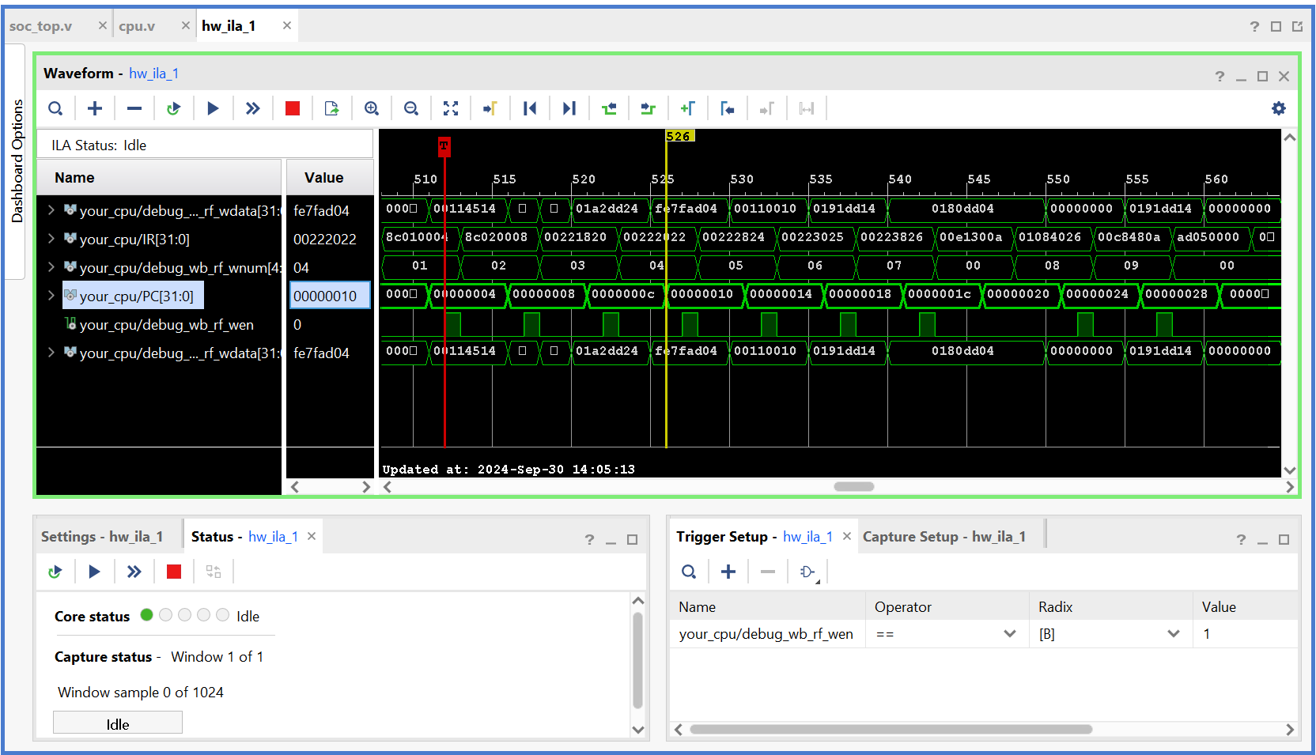
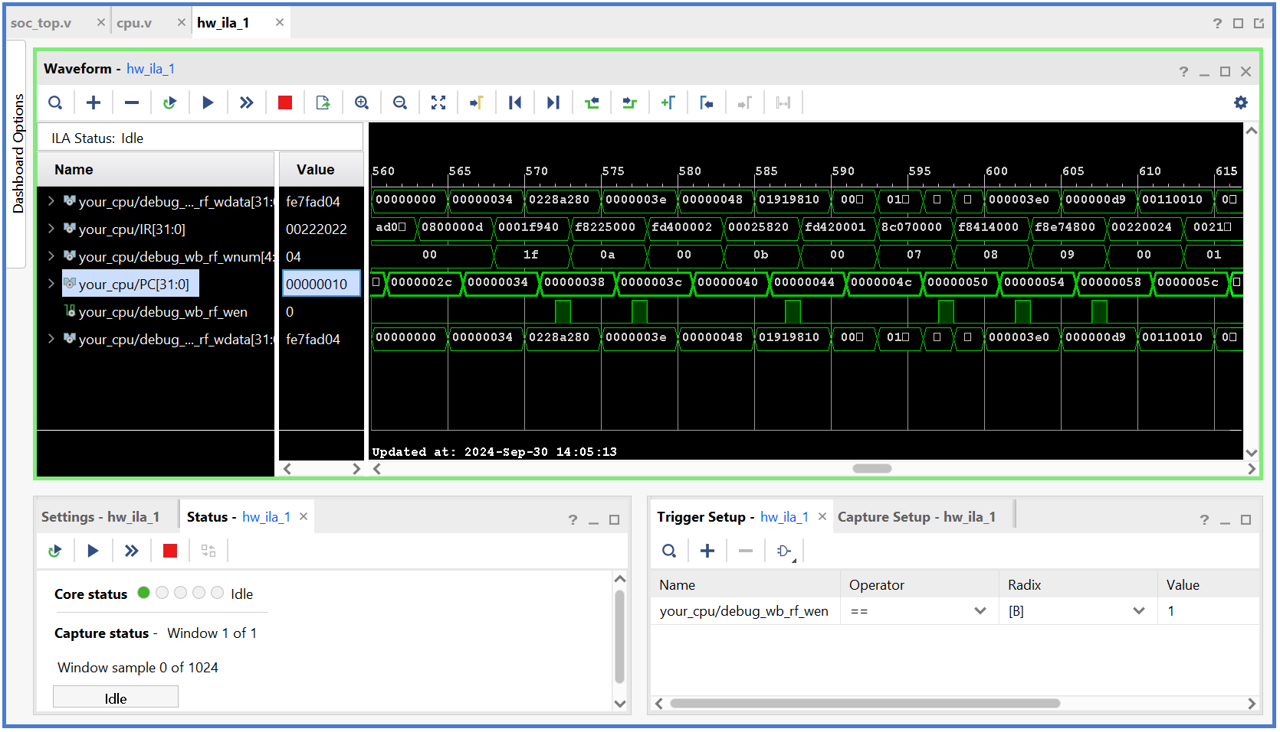
2. 结果分析

（1）your_cpu/debug_wb_rf_wdata[31:0]：这是写入寄存器文件（Register File）数据通道的信号。可以看到，在不同的时钟周期下，这个信号的值发生了变化，例如在570周期为0228a280，在575周期为0000003e等。这些值代表CPU执行某些指令后写回到寄存器的结果。

（2）your_cpu/IR[31:0]：这是指令寄存器（Instruction Register），表示CPU当前正在执行的指令。例如，在560周期，它的值为00222022，可以推断这条指令的具体操作类型。

（3）your_cpu/PC[31:0]：程序计数器（Program Counter），每个时钟周期它的值都在递增，代表指令的执行顺序。可以看到，从570到610周期，PC的值从0x00000010递增到了0x0000005c。

（4）your_cpu/debug_wb_rf_wnum[4:0]：这是用于标识写入寄存器编号的信号。在570周期，它的值为04，这意味着数据将写入寄存器编号为4的位置。

（5）your_cpu/debug_wb_rf_wen：这是一个控制信号，指示是否写入寄存器文件。在图中，debug_wb_rf_wen等于1时，表示当前周期发生写回操作。例如，在570、580、590等周期，debug_wb_rf_wen为1，这意味着写回发生。

总体分析：从波形图中可以看到，CPU在执行指令时每个时钟周期有指令的获取、执行、以及结果的写回。PC的变化表明指令流在顺序执行，debug_wb_rf_wen为1时表示写回操作发生，debug_wb_rf_wdata和debug_wb_rf_wnum指示写入的数据和寄存器编号。

3. 上板在线调试结果（使用在线调试的波形图简要展示出你所选择的指令是如何执行的）

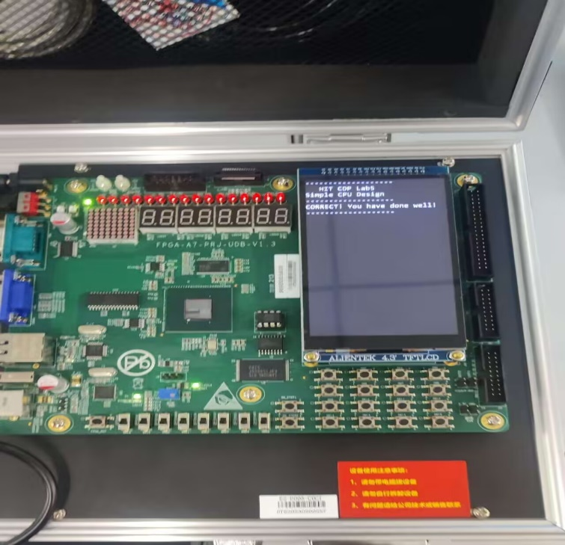


对debug_wb_rf_wen=1进行抓取，红线对应的位置wdata=0x114514，结合实验五给的测试用例可知执行的为load指令，并且该指令执行PC指向下一条指令的地址。

五、实验总结

实验五中已经实现了一个能对十二种指令进行识别并执行的简单CPU的综合以及仿真工作，实验六则实现了该CPU的上板测试，除此之外要进行上板在线调试，我可以自行选择CPU内部的信号我主要对设置在debug_wb_rf_wen=1时进行信号抓取，而后可以根据抓取的信息与测试用例对比从而得出正在执行的指令。在此次实验中我学习到了vivado中如何在线调试，以及如何对想要抓取的信号进行特定value的抓取

实验六 处理器下载（基于LoongArch 处理器模板）
预习成绩 | 实验成绩 | 报告成绩 | 总成绩 | 教师签字

一、实验目的
1．掌握 Vivado 集成开发环境
2．掌握Verilog语言
3．掌握FPGA编程方法及硬件调试手段
4．深刻理解处理器结构和计算机系统的整体工作原理

二、实验环境（实验设备、开发环境）

三、设计思想（实验预习）（如空白不够，可自行加页）
1．LA32的指令格式

2. LA32处理器模板结构

四、实验设计
补全的Verilog实现代码：
（提交你修改过的代码。一种清晰而便捷的方式是使用 git diff 对比原文件和修改过的文件。）

五、测试与分析
1. 仿真测试波形与测试结果

2. 下载到实验台的测试结果

实验结果分析：

3. 抓取debug信号的实验结果
1. 给 `pc` 寄存器和其他你认为需要的信号添加 debug 标志。
2. 添加抓取条件：当 `pc` 寄存器的值为 `1c000100` 时。
3. 在 `test.s` 文件中找到这条指令，说明这条指令所代表的意义。
4. 抓取另一个你感兴趣的信号，说明CPU此时正在执行什么指令。
5. 上板调试抓取 debug 信号的截图。
（附上你认为需要的截图和代码，以说明你完成相应的任务）

六、实验总结

